Contenido
1. OBJETIVO 1
2. PROCESO/ACTIVIDADES 2
3. Como ingresar al Módulo de Seguridad Social 2
4. Registro 4
4.1 Calendarios de Autoliquidación 4
4.2 Entidades Administradoras 6
4.3 Sucursales 9
4.4 Servicios /Conf. Novedades 12
4.5 Administradoras Sucursales Servicios 22
4.6 Centros de Trabajo 25
4.7 Entidades Recaudadoras 26
4.8 Novedades de Seguridad Social 27
4.9 Clases de Novedades 29
4.10 Parámetros 31
5. Transacciones 33
5.1 Generación y Autoliquidación 33
5.2 Exportación autoliquidación integrada 35
5.3 Cierre del Periodo 38
5.4 Aportes Voluntarios 39
6. Reportes 40
6.1 Reporte Matricula Empleados 40
6.2 Reporte de Tesorería 41
6.3 Reporte de Autoliquidación 42
6.4 Reporte de Novedades de Seguridad Social 44
6.5 Reporte de Distribución de Seguridad Social 45
6.6 Reporte Auditoria Autoliquidación 47
6.7 Reporte Consolidado de Autoliquidación 49

OBJETIVO

El principal objetivo del presente manual es instruir al usuario sobre el manejo del Módulo de Nómina en el proceso de Seguridad Social, brindándole conocimientos básicos de cómo se configura y genera.

PROCESO/ACTIVIDADES

Como ingresar al Módulo de Seguridad Social
Para ingresar al Módulo de Seguridad Social, debe seleccionar la opción de Gestión Nomina
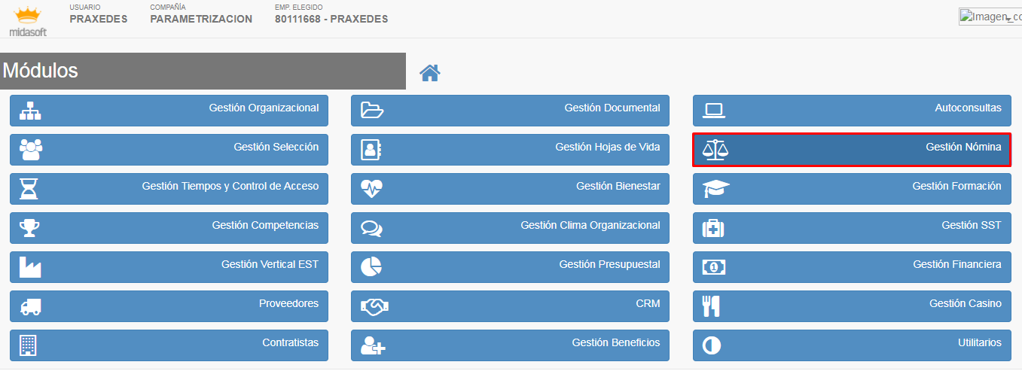
Ilustración 1 Ingreso al Modulo
Proceso se Seguridad Social
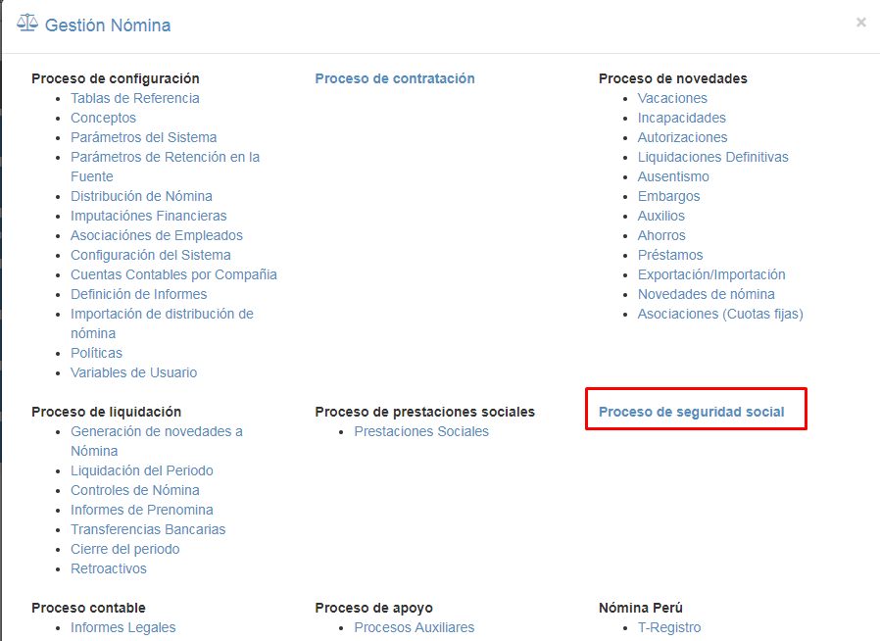
Ilustración 2 Proceso de Seguridad Social

Inicialmente se indicara como se configura el módulo para ejecutar la parte transaccional, para esto ingresa por el menú en la parte superior izquierda por la opción de Registro
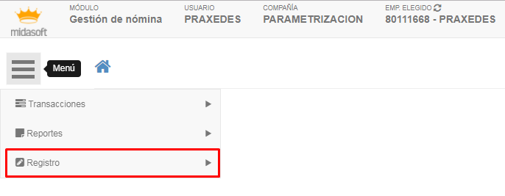
Ilustración 3 Registro

Registro

Calendarios de Autoliquidación
La primera opción ubicada en Registro son los Calendarios de Autoliquidación, es decir los meses del año, estos determinan el periodo de cotización que se está liquidando en seguridad social, estos por lo general se crean una sola vez al inicio de año cuando se crean los de nómina y contabilización. Estos siempre deben ser de 30 días y adicional siempre deben estar creados con 0 adelante para los meses de un solo digito ejemplo: Enero 01 (Ver Ilustración 1)

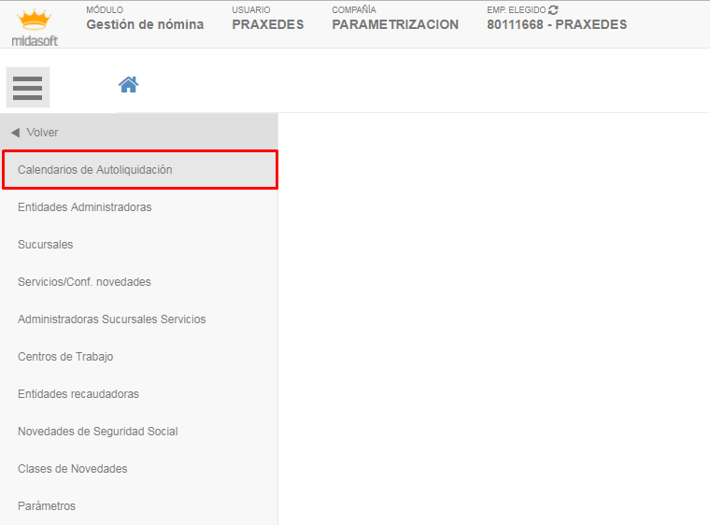
Ilustración 4 Calendarios de Autoliquidación

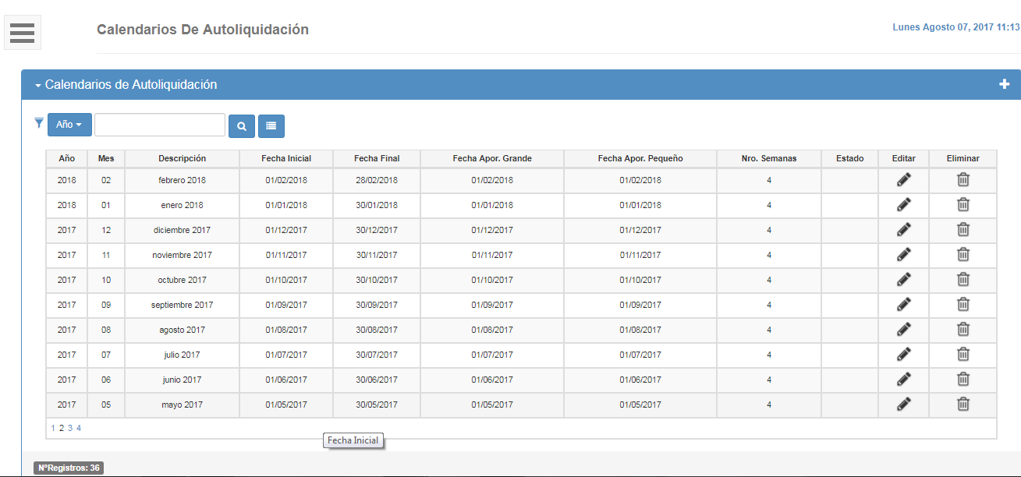
Ilustración 5 Registro de Calendarios

Explicación de los campos requeridos
Seleccione el año y mes: Año y mes de la autoliquidación Ejemplo: 2017 -07
Descripción: Nombre del mes ejemplo: Julio 2017
Fechas del Periodo:
Fecha Inicial: Fecha inicial del periodo Ejemplo 01/07/2017
Fecha Final: Fecha final del periodo Ejemplo 30/07/2017
Fechas Límite por Aportante:
Grande: Se puede ingresar la fecha límite de pago para empresas con más de 200 empleados
Pequeño: Se puede ingresar la fecha límite de pago para empresas con menos de 200 empleados
Estado: Indica si el periodo está abierto o cerrado. Blanco es abierto 1 es cerrado

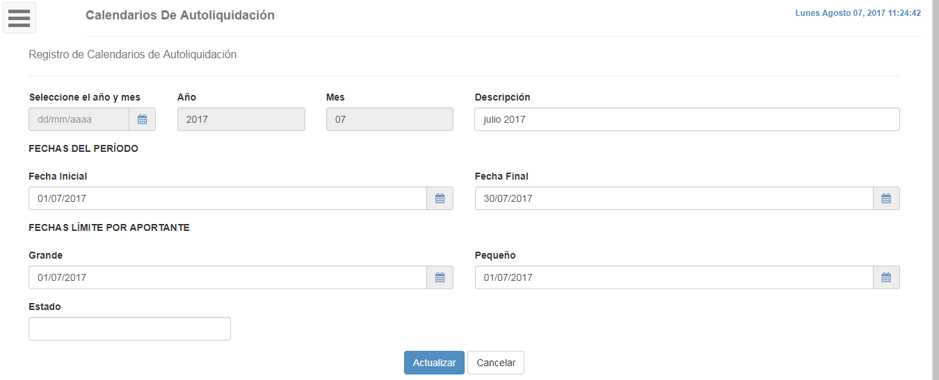
Ilustración 6 Creación de Calendario

Entidades Administradoras
La segunda opción en Registro son las Entidades Administradoras, en esta opción se deben registrar las empresas a las que se les va realizar los aportes de seguridad social como son las EPS, Fondos de Pensiones, Administradoras de Riesgos Laborales.

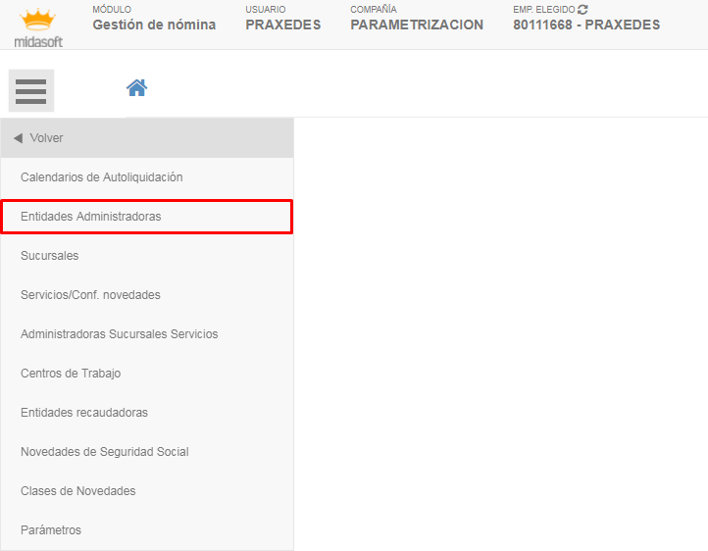
Ilustración 7 Entidades Administradoras

Para agregar una nueva entidad administradora, debe ingresar por la opción de Agregar en el signo  en la parte superior derecha de la pantalla.
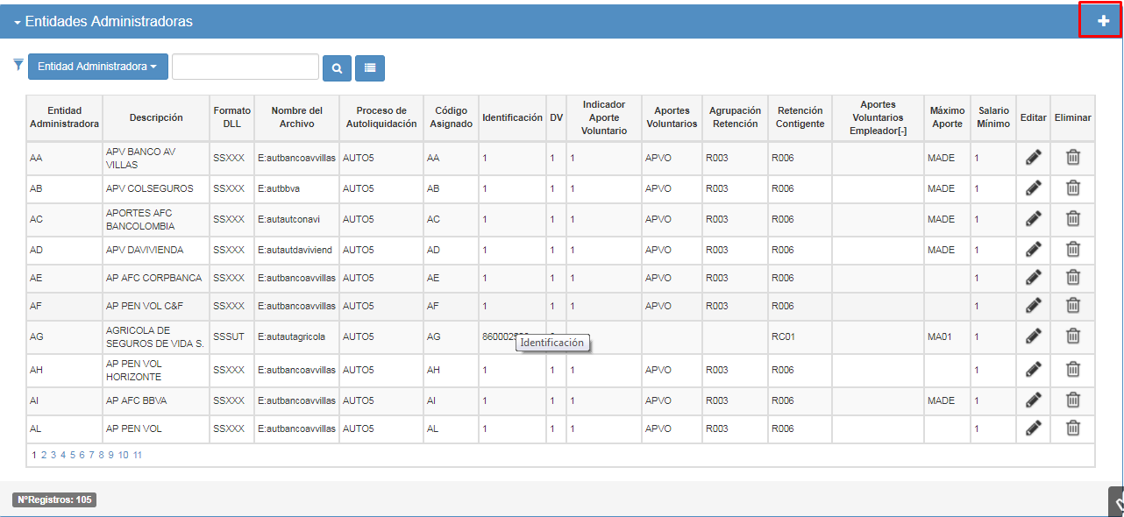
Ilustración 8 Agregar Entidad Administradora

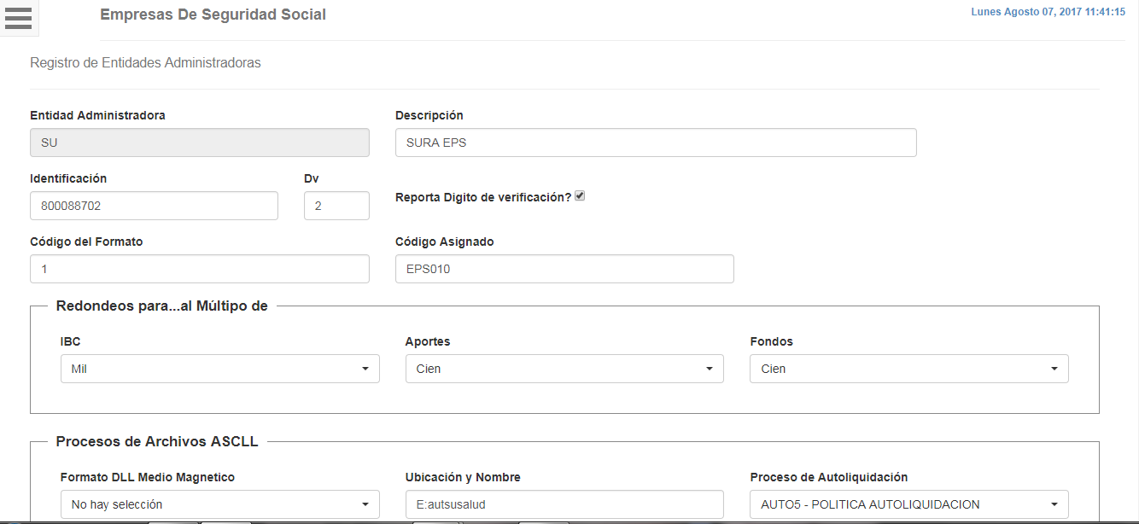
Ilustración 9 Registro Entidad Administradora

Explicación de los campos requeridos
Entidad Administradora: Se registra el código que se le va asignar a la entidad administradora Ejemplo: SU que es Sura.
Descripción: El nombre de la entidad administradora Ejemplo: EPS Sura.
Identificación: El Nit de la entidad administradora sin el digito de verificación.
Dv: El digito de verificación del Nit
Reporta Digito de Verificación?: Se marca la opción.
Código del Formato: Se ingresa el número 1.
Código Asignado: El código que debe llevar la administradora en el archivo plano Ejemplo: EPS Sura EPS010.
Redondeos para… al Múltiplo de:
IBC: Se ingresa Mil, ya que mil pesos hacia arriba el redondeo.
Aportes: Se ingresa Cien, ya que es cien pesos hacia arriba el redondeo.
Fondos: Se ingresa Cien, ya que es cien pesos hacia arriba el redondeo.
Procesos de Archivos ASCLL: PARA
Formato del DLL Medio Magnético: Para salud sssal, pensión sspen, riesgos ssarp
Ubicación y Nombre: Selecciona una ruta
Proceso de Autoliquidación: Selecciona la política AUTO5- Política de Autoliquidación
Salario Mínimo: Selecciona 1 de esta manera no se tiene que actualizar cada año el valor del salario mínimo.
Tope Salarial: Se ingresa 25 que es el tope de salarios por el que se puede aportar.
Días de Mes: Ingresa 30
Pago de Aportes: Anticipado para el caso de las entidades de salud, para el caso de pensión y riesgos vencido.
Aporte Voluntario?: Se selecciona solo si es la administradora para realizar aportes voluntarios a pensión

Sucursales
La tercera opción en Registro son las Sucursales, en esta opción se deben registrar sucursal por cada plano que se genere Ejemplo: si son 2 divisiones serian dos planos, si es la sucursal Bogotá y la sucursal Medellín de igual forma, o si se generan varios planos por ubicación etc.
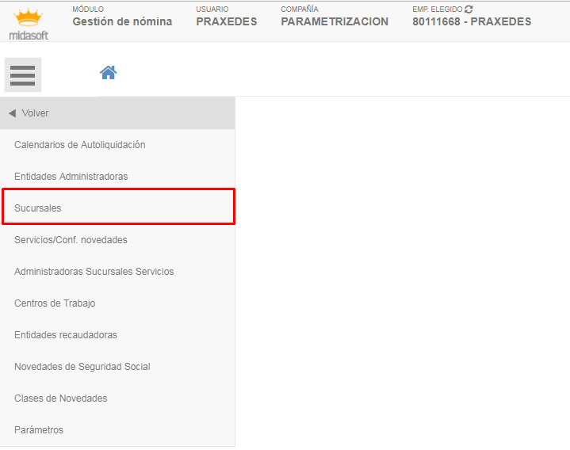
Ilustración 10 Sucursales

Para crear las sucursales se debe dar clic en la parte superior derecha en el signo + que es Agregar

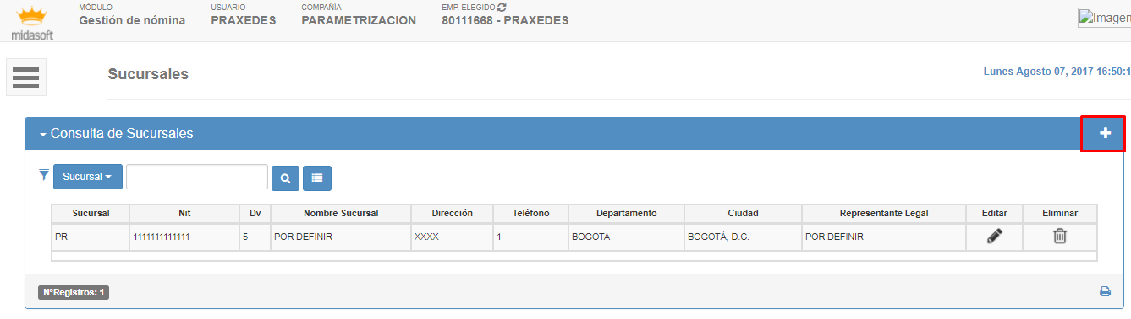
Ilustración 11 Creación Sucursal
Se mostrará el formulario de registro de sucursales
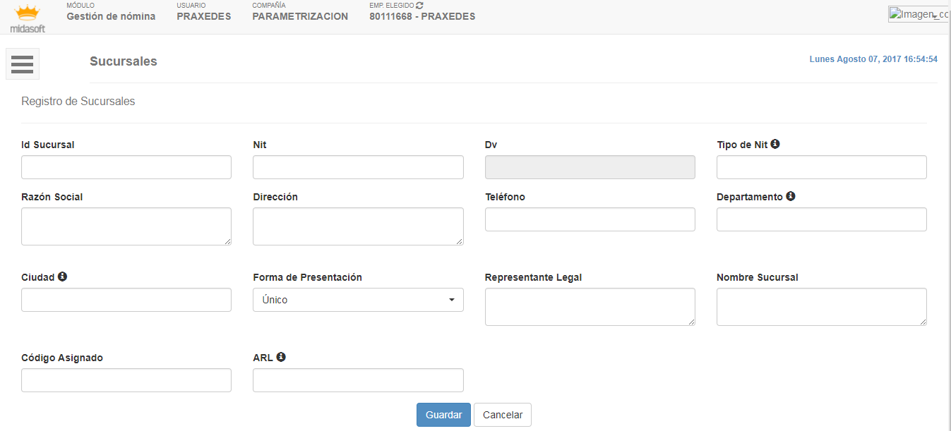
Ilustración 12 Registro Sucursal

Explicación de los campos requeridos
Id Sucursal: Código que se va a asignar a la sucursal, por ejemplo 01
Nit: Número de NIT de la sucursal
Dv: Digito de verificación del NIT ingresado
Tipo de Nit:
Razón Social: Nombre de la empresa
Dirección: Dirección de la sucursal que se está registrando
Teléfono: Teléfono de la sucursal que se está registrando
Departamento: Código de departamento donde está ubicada la sucursal
Ciudad: Código de ciudad donde está ubicada la sucursal
Forma de presentación: Forma de presentación que maneja la empresa por ejemplo, único porque tiene una única empresa.
Representante Legal: Representante legal de la sucursal
Nombre de Sucursal: Nombre de la sucursal
Código Asignado: Código asignado a la sucursal
ARL: ARL de la sucursal

Después de diligenciar la información presionar el botón Guardar o Cancelar si desea salir.

Se mostrará un mensaje de confirmación si el registro se guarda exitosamente
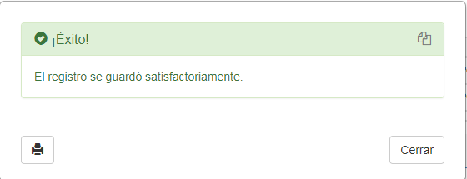
Ilustración 13 Registro exitoso

Servicios /Conf. Novedades
La cuarta opción permite registrar los servicios y las novedades
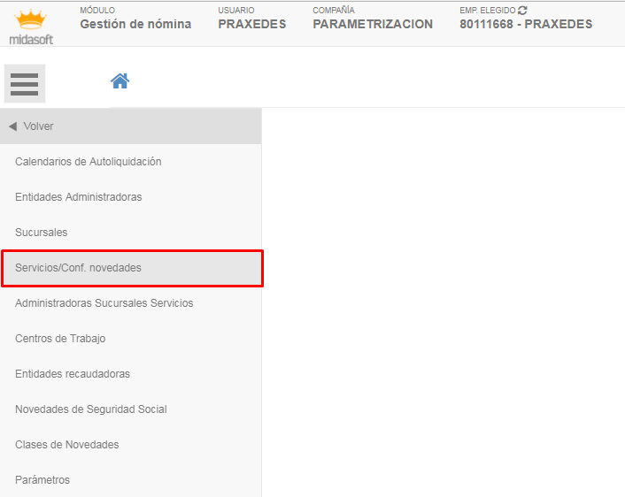
Ilustración 14 Servicios/Conf.Novedades

Inicialmente registra la pantalla de servicios la cual permite registrar los subsistemas a los que se realiza aporte a la seguridad social, pensión, salud y riesgos. Para agregar un servicio se debe dar clic en la signo + ubicado en la parte superior derecha de la pantalla
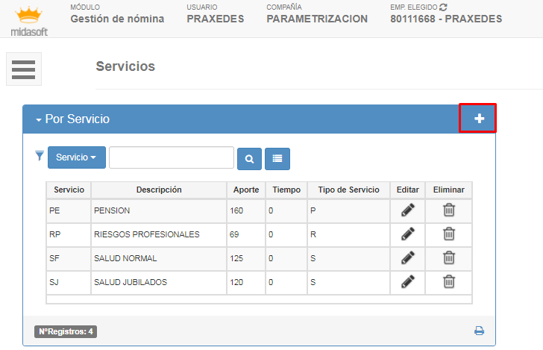
Ilustración 15 Servicios
Se mostrara el formulario para crear los servicios
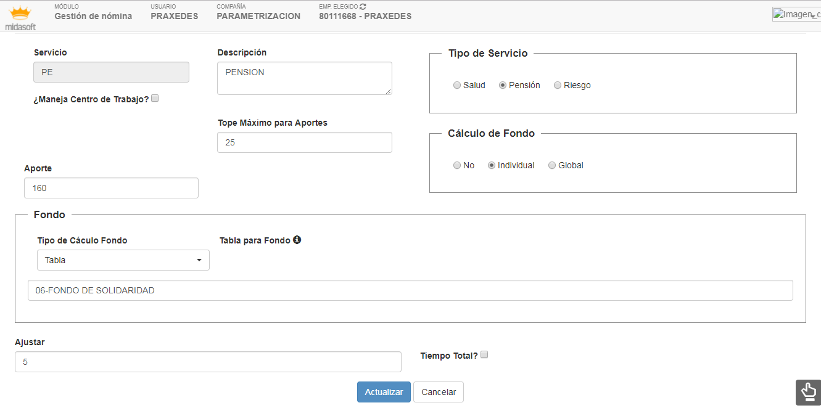
Ilustración 16 Creación Servicio

Explicación de los campos requerido
Servicio: Se ingresa el código según el servicio que se vaya a registrar: PE: pensión, RP: Riesgos Laborales, SF: Salud.
Descripción: Nombre del servicio.
Tope máximo de aportes: Se escribe 25 (este valor equivale a los 25 SMMLV que se tienen como tope para aportar a la seguridad social.
Aportes: Se escribe el porcentaje que se va a pagar a cada entidad, Pensión: 16%, Salud 12.5% y ARL, existen 5 tarifas para realizar aportes, sin embargo en este registro de ingresa la tarifa: 6.96%. Este porcentaje se multiplica por 10 ejemplos: Pensión 16*10 = 160
Maneja Centro de Trabajo: Sólo se marca cuando se está registrando el servicio de ARL.
Tipo de servicio: Se marca la casilla según el servicio que se está registrando.
Cálculo de Fondo: Se marca la opción “Individual” En el caso de Pensión y “Global” en el caso de salud y riesgos.
Tipo de Cálculo Fondo: Se escoge “Tabla” en el caso de Pensión, y se habilita el campo Tabla para Fondo donde se selecciona la tabla registrada en Tablas de Referencia/Tablas de Impuesto para el fondo de solidaridad pensional. En el caso de salud y riesgos se selecciona “Porcentaje”. Cuando se selecciona porcentaje se habilitan tres campos adicionales que son: “Tope Mínimo” selecciona 0, “Porcentaje” en el caso de salud ingresa 125 en riesgos 0. Y “Tope Máximo” se ingresa 25.
Tabla Fondo: Se ingresa el número de la tabla en la cual se debió haber registrado el servicio previamente, en el módulo de configuración-Tablas de referencias-Tablas de impuesto.
Ajustar: Ingresa 5.
Tiempo Total?: Se deja en blanco

En esta misma pantalla se pueden ingresar las novedades por servicio, para esto se da clic sobre el servicio que se va configurar ejemplo: Pensión

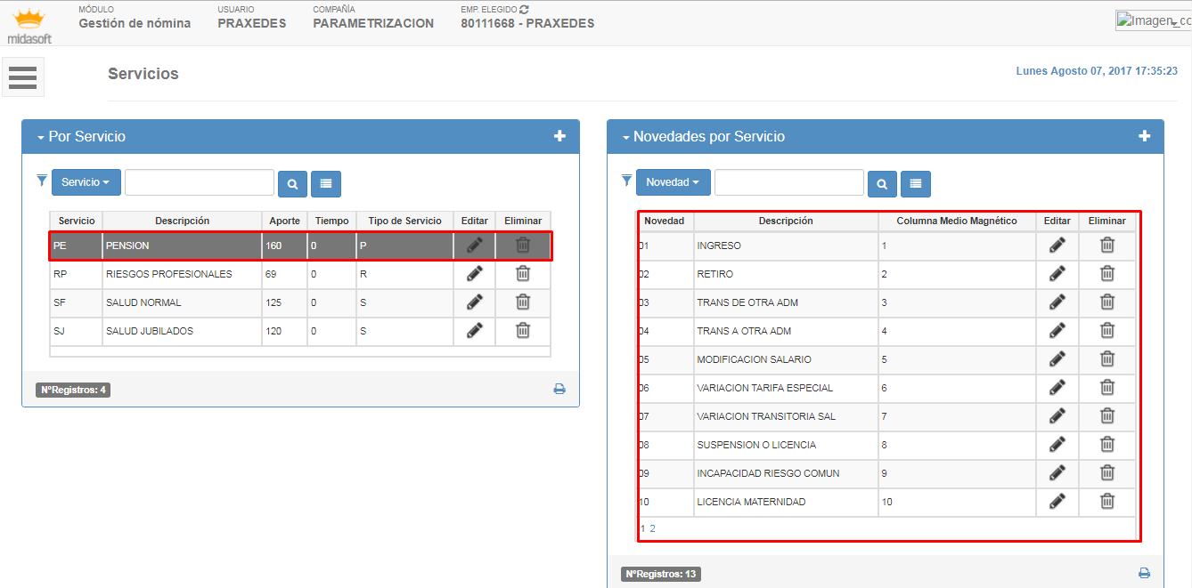
Ilustración 17 Registro Novedades

Para agregar una novedad al igual que en las opciones anteriores se da clic en el signo + (Agregar) en la parte superior derecha de la pantalla. Se mostrará el formulario de registro de Novedades.

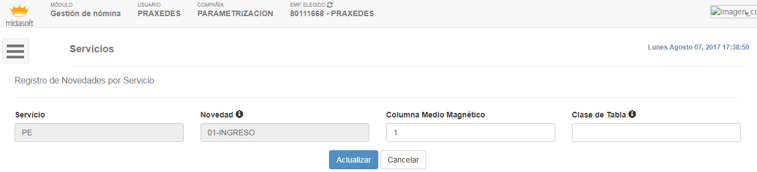
Ilustración 18 Creación Novedad

Explicación de los campos requerido
Servicio: Se ingresa el código según el servicio que se vaya a registrar: PE: pensión, RP: Riesgos Laborales, SF: Salud.
Novedad: Se selecciona la novedad que se está registrando ejemplo 01-Ingreso.
Columna Medio Magnético: Se ingresa el campo en el que va la novedad, ejemplo: ingreso 1.
Clase de Tabla: Se deja en blanco

Nota: Deben estar creadas las siguientes novedades

01-Ingreso
02-Retiro
03-Translado a otra administradora
04-Translado desde otra administradora
05-Modificación Salario
06-Variación Tarifa Especial
07-Variación Transitoria de Salario
08-Suspensión o Licencia
09-Incapacidad Riesgos Común
10-Licencia de Maternidad
11-Descanco Remunerado
12-Aporte Voluntario
13-Accidente de Trabajo
14-Enfermedad Profesional
17-Base No Salarial

En esta opción también se puede configurar el cálculo de las novedades, es decir el valor con el que se van a tomar en la autoliquidación. Para esto se debe situar sobre la novedad y en la parte inferior de la pantalla registrara el formulario de Definición de Novedades

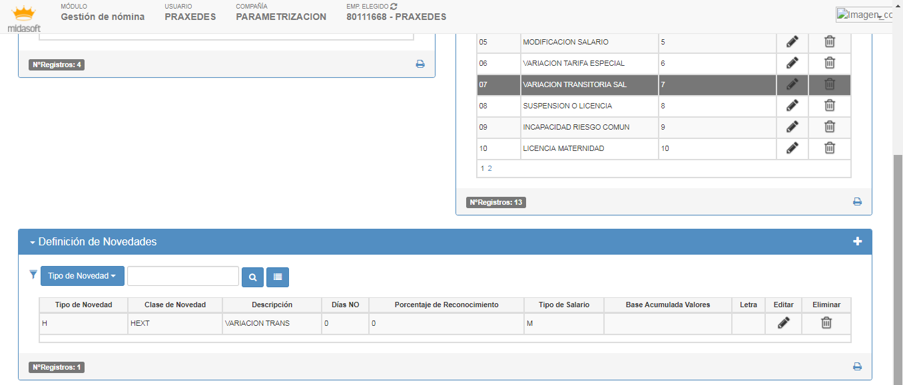
Ilustración 19 Definición Novedades

Al igual que en las opciones anteriores para crear la configuración se da clic en la opción de Agregar en el signo + de la parte superior derecha y se habilitara el formulario para realizar el registro. Las novedades para que se debe registrar esta información son las siguientes:

Variación Transitoria de Salario

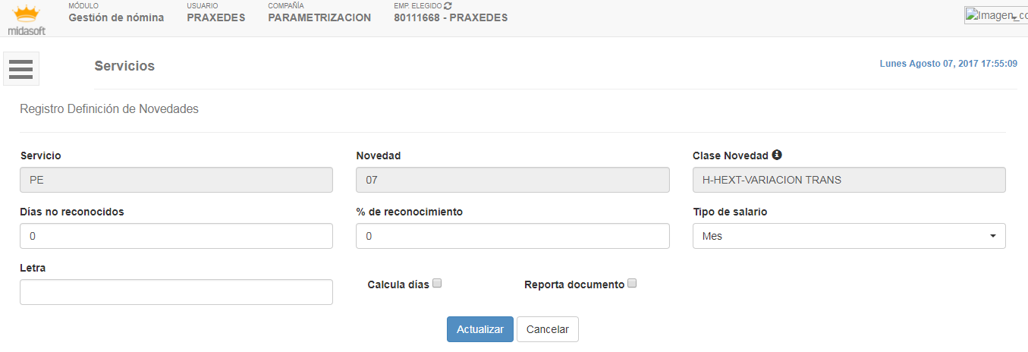
Ilustración 20 Registro Configuración de Novedades

Explicación de los campos requeridos
Servicio: Selecciona el servicio para el que se está realizando la configuración ejemplo: PE - Pensión
Novedad: Se ingresa 07
Clase de Novedad: H-HEXT-VARIACION TRANS. Agrupación que contiene todos los conceptos que suman como variación transitoria ejemplo: comisiones, horas extras.
Días no reconocidos: Ingresa 0
% de Reconocimiento: Ingresa 0
Tipo de Salario: Mes
Letra: Se deja el campo en blanco
Calcula días: No se selecciona se deja en blanco
Reporta Documento: No se selecciona se deja en blanco

Suspensión o Licencia

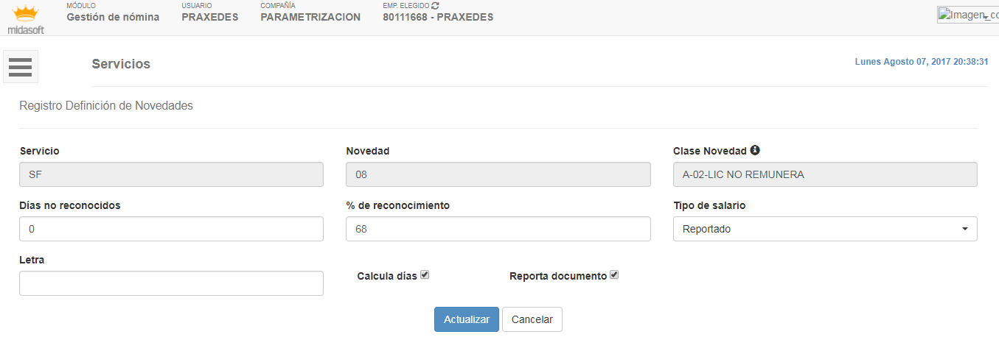
Ilustración 21 Registro Novedades/Configuración

Explicación de los campos requeridos
Servicio: Selecciona el servicio para el que se está realizando la configuración ejemplo: PE - Pensión
Novedad: Se ingresa 08
Clase de Novedad: Se selecciona la novedad que registre creada en el módulo de ausentismo y se este configurando ejemplo: A-02-Lic No Remunerada
Días no reconocidos: Ingresa 0
% de Reconocimiento: Ingresa 100 en el caso de riesgos y pensión, en salud si se realiza el aporte del empleador se debe poner 100 de lo contrario si es exonerado y no se realiza aporte se ingresa 68
Tipo de Salario: Se encuentran siete opciones para configurar:
Mes: Ibc del mes anterior
Semestre: El promedio de los últimos 6 meses
Año: El promedio de ibc de últimos 12 meses
Reportado: Lo reportado en nómina del mes
Agrupación: Se crea una agrupación que contenga el concepto con el que se pagó en nómina y valorice el valor pagado
Promedio Año: El promedio de acumulados del último año
Salario: Con el Salario Básico que tenga registrado el empleado
Letra: Se deja el campo en blanco
Calcula días: Se selecciona la opción de manera que quede marcada
Reporta Documento: Se selecciona la opción de manera que quede marcada

Incapacidad Riesgo Común

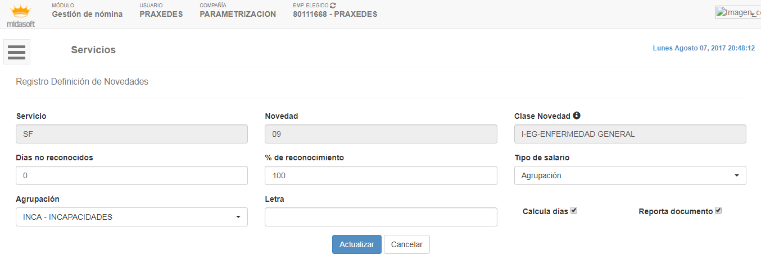
Ilustración 22 Registro Novedad Incapacidad

Explicación de los campos requeridos
Servicio: Selecciona el servicio para el que se está realizando la configuración ejemplo: PE - Pensión
Novedad: Se ingresa 09
Clase de Novedad: Se selecciona la novedad que registre creada en el módulo de incapacidades y se este configurando ejemplo: I-EG-Enfermedad General
Días no reconocidos: Ingresa 0
% de Reconocimiento: Ingresa 100
Tipo de Salario: Se encuentran siete opciones para configurar:
Mes: Ibc del mes anterior
Semestre: El promedio de los últimos 6 meses
Año: El promedio de los últimos 12 meses
Reportado: Lo reportado en nómina del mes
Agrupación: Se crea una agrupación que contenga el concepto con el que se pagó en nómina y valorice el valor pagado
Promedio Año: El promedio pagado en el último año
Salario: Con el Salario Básico que tenga registrado el empleado
Letra: Se deja el campo en blanco
Calcula días: Se selecciona la opción de manera que quede marcada
Reporta Documento: Se selecciona la opción de manera que quede marcada

Licencia de Maternidad

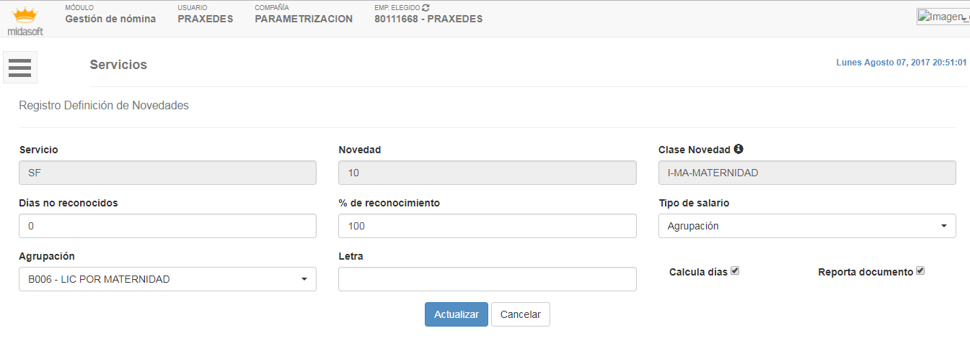
Ilustración 23 Registro Novedad de Licencia de Maternidad

Explicación de los campos requeridos
Servicio: Selecciona el servicio para el que se está realizando la configuración ejemplo: PE - Pensión
Novedad: Se ingresa 10
Clase de Novedad: Se selecciona la novedad que registre creada en el módulo de incapacidades y se este configurando ejemplo: I-EG-Enfermedad General
Días no reconocidos: Ingresa 0
% de Reconocimiento: Ingresa 100
Tipo de Salario: Se encuentran siete opciones para configurar:
Mes: Ibc del mes anterior
Semestre: El promedio de los últimos 6 meses
Año: El promedio de los últimos 12 meses
Reportado: Lo reportado en nómina del mes
Agrupación: Se crea una agrupación que contenga el concepto con el que se pagó en nómina y valorice el valor pagado
Promedio Año: El promedio pagado en el último año
Salario: Con el Salario Básico que tenga registrado el empleado
Letra: Se deja el campo en blanco
Calcula días: Se selecciona la opción de manera que quede marcada
Reporta Documento: Se selecciona la opción de manera que quede marcada

Nota: De esta misma forma se realiza el proceso para las novedades 13 y 14 Accidente de Trabajo y Enfermedad Profesional.

Descanso Remunerado En esta novedad se configuran tanto las vacaciones como las licencias remuneradas
Vacaciones

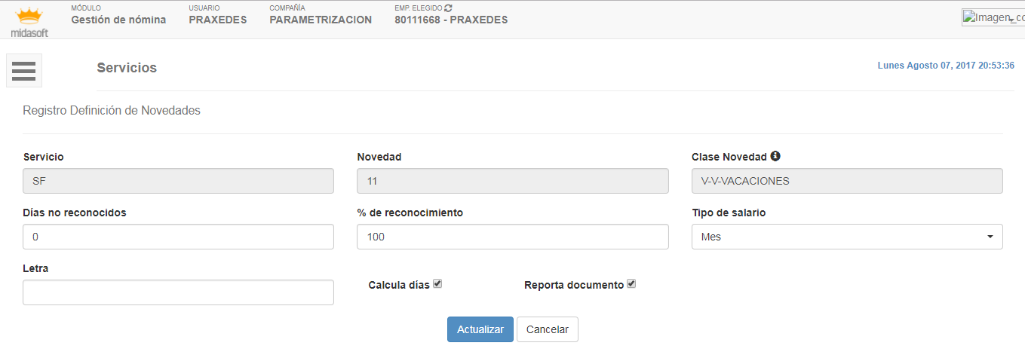
Ilustración 24 Registro Vacaciones

Explicación de los campos requeridos
Servicio: Selecciona el servicio para el que se está realizando la configuración ejemplo: PE - Pensión
Novedad: Se ingresa 11
Clase de Novedad: Se selecciona la novedad V-V-VACACIONES
Días no reconocidos: Ingresa 0
% de Reconocimiento: Ingresa 100
Tipo de Salario: Se encuentran siete opciones para configurar, se sugiere por recomendación de la UGPP configurarlas con el IBC del mes anterior:
Mes: Ibc del mes anterior
Semestre: El promedio de los últimos 6 meses
Año: El promedio de los últimos 12 meses
Reportado: Lo reportado en nómina del mes
Agrupación: Se crea una agrupación que contenga el concepto con el que se pagó en nómina y valorice el valor pagado
Promedio Año: El promedio pagado en el último año
Salario: Con el Salario Básico que tenga registrado el empleado
Letra: Se deja el campo en blanco, solo se marca cuando es licencia remunerada.
Calcula días: Se selecciona la opción de manera que quede marcada
Reporta Documento: Se selecciona la opción de manera que quede marcada

Nota: En el caso de la Licencia Remunerada se ingresan los mismos datos cambia solamente el campo de “Letra” donde se debe ingresar la letra L

Base No Salarial: Esta se configura para el cálculo de la ley 1393

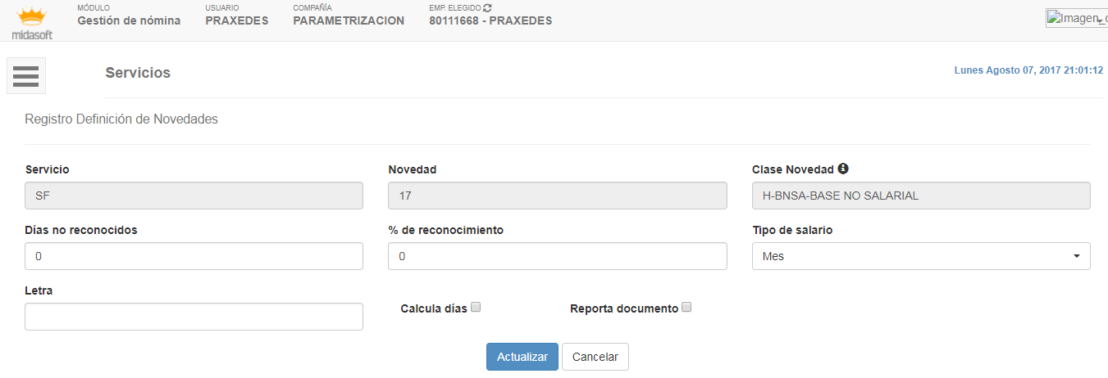
Ilustración 25 Registro Base No Salarial

Explicación de los campos requeridos
Servicio: Selecciona el servicio para el que se está realizando la configuración ejemplo: PE - Pensión
Novedad: Se ingresa 17
Clase de Novedad: Se selecciona la novedad H-BNSA-BASE NO SALARIAL
Días no reconocidos: Ingresa 0
% de Reconocimiento: Ingresa 100
Tipo de Salario: Se encuentran siete opciones para configurar, se sugiere por recomendación de la UGPP configurarlas con el IBC del mes anterior:
Mes: Ibc del mes anterior
Semestre: El promedio de los últimos 6 meses
Año: El promedio de los últimos 12 meses
Reportado: Lo reportado en nómina del mes
Agrupación: Se crea una agrupación que contenga el concepto con el que se pagó en nómina y valorice el valor pagado
Promedio Año: El promedio pagado en el último año
Salario: Con el Salario Básico que tenga registrado el empleado
Letra: Se deja el campo en blanco, solo se marca cuando es licencia remunerada.
Calcula días: Se selecciona la opción de manera que quede marcada
Reporta Documento: Se selecciona la opción de manera que quede marcada

Administradoras Sucursales Servicios
Esta opción es la quinta del menú de Registro. Se deben crear las administradoras por cada sucursal y servicio que tenga la compañía. Ejemplo: Se tiene las sucursales 01 Bogotá y 02 Medellín. Se debe crear SU Eps Sura para la sucursal 01 y SU Eps Sura para la sucursal 02, adicional si se tiene un servicio de pensión normal al 16% pero también se tiene una pensión especial del 26% se debe crear también para los dos servicios los fondos de pensiones

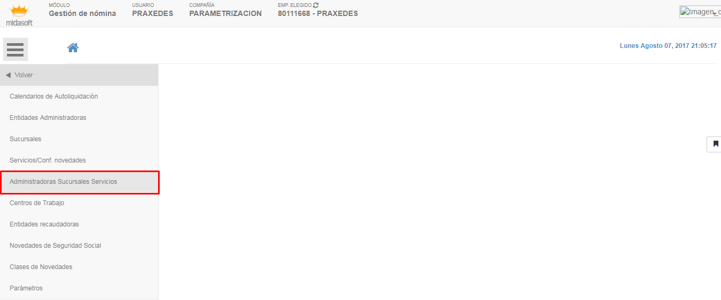
Ilustración 26 Administradoras Sucursales Servicios

Para crear la administradora sucursal servicio se debe dar clic en la parte superior derecha de la ventana en el signo de + que es agregar

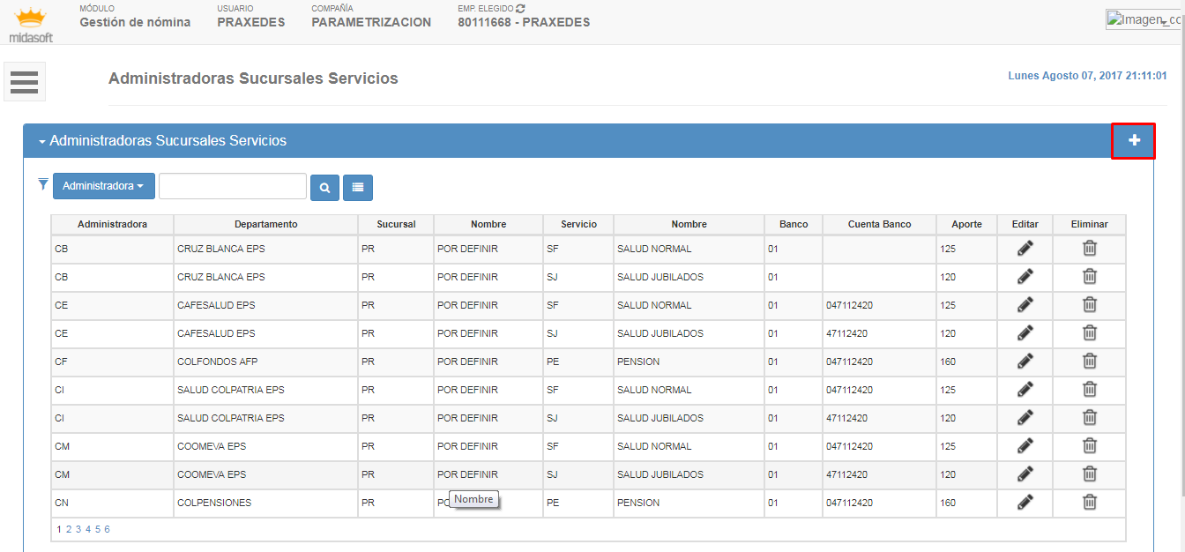
Ilustración 27 Creación Administradora Sucursal

Se mostrara el formulario de registro para ingresar la Administradora Sucursal Servicio

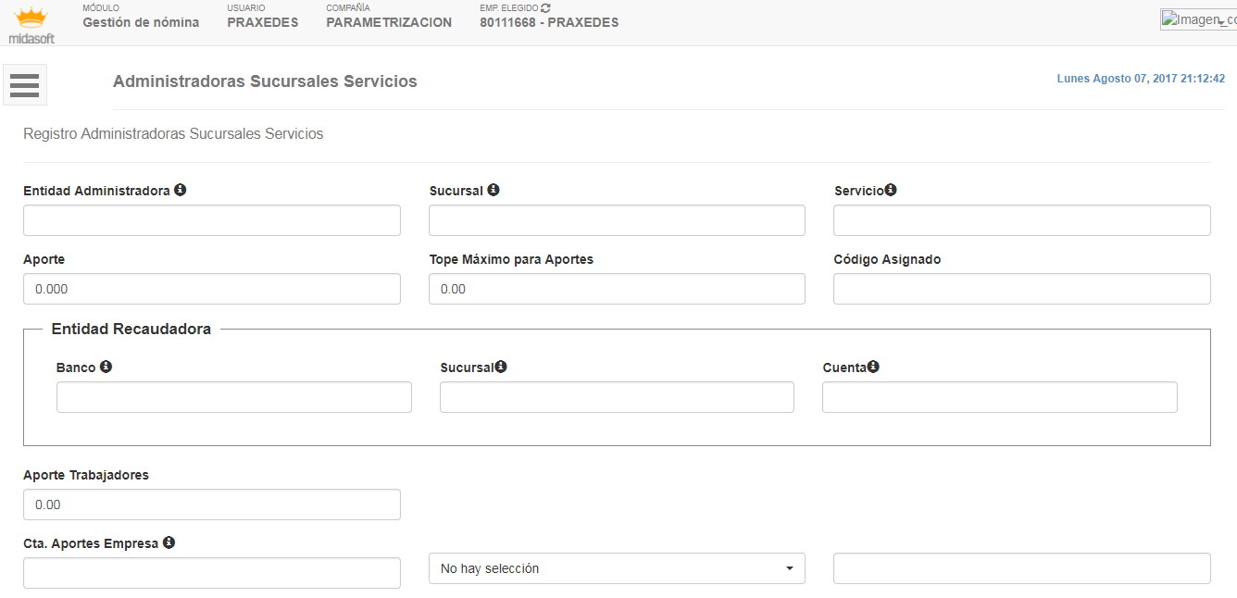
Ilustración 28 Registro Creación Administradora Sucursal

Explicación de los campos requeridos
Entidad Administradora: Se escoge el nombre de la entidad administradora que se va a registrar.
Sucursal: Se elige la sucursal a la cual se le va a crear el servicio.
Servicio: Se escoge el servicio según la entidad que se esté registrando.
Aporte: Se ingresa el valor del porcentaje asignado a cada entidad multiplicado por 10.000.
Tope máximo por aporte: Se escribe 25 (este valor equivale a los 25 SMMLV que se tienen como tope para aportar a la seguridad social.
Código Asignado: Se ingresa el código asignado para la administradora.
Entidad Recaudadora:
Banco: Es la entidad llamada a recibir las Autoliquidaciones registradas en el sistema.
Sucursal: Se escribe el código de la sucursal para la cual está creando el servicio.
Cuenta: Es el Número de cuenta la cual va a tener registrada el banco para dichos aportes.
Aportes Trabajadores: El valor del aportes del empleado, con la siguiente regla de 3, si 16 es igual 100%, a cuánto equivale el 4%=400/16=25 y ese valor se multiplica por 10 para obtener así el 250, valor que se debe ingresar en el servicio de pensión. De la misma forma se haría el cálculo para salud.
Cuenta Aportes Empresa: Cuenta de aportes de la empresa.
Cuenta Aportes Trabajadores: Cuenta de aportes de los Trabajadores.
Cuenta Aportes Fondo: Cuenta de aportes fondo.

Centros de Trabajo
En esta opción se deben configurar las categorías en riesgos laborales de acuerdo al riesgo que este expuesto el empleado, están son:
Tarifa 1: 0,522
Tarifa 2: 1,044
Tarifa 3: 2,436
Tarifa 4: 4,35
Tarifa 5: 6,96

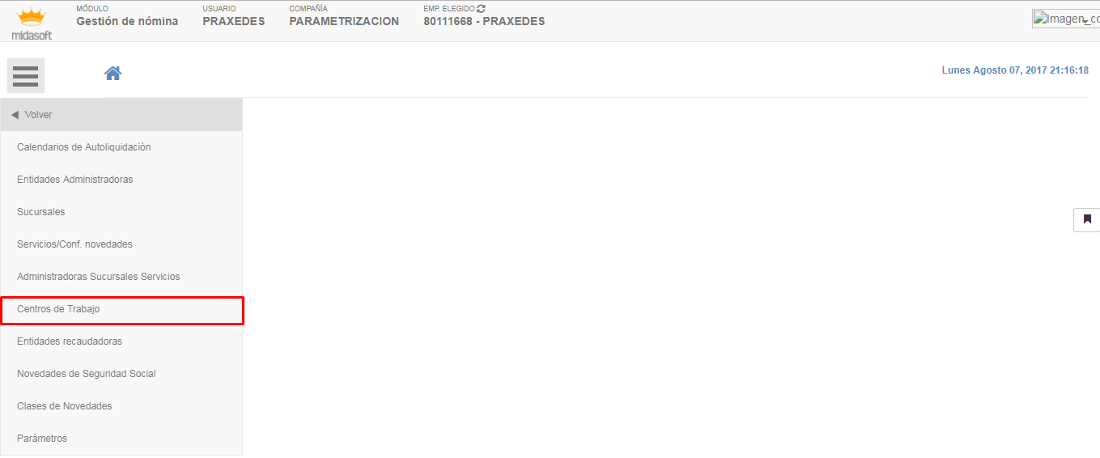
Ilustración 29 Centros de Trabajo

Para agregar una de las tarifas debe dar clic en el signo + en la parte superior de la pantalla, agregar

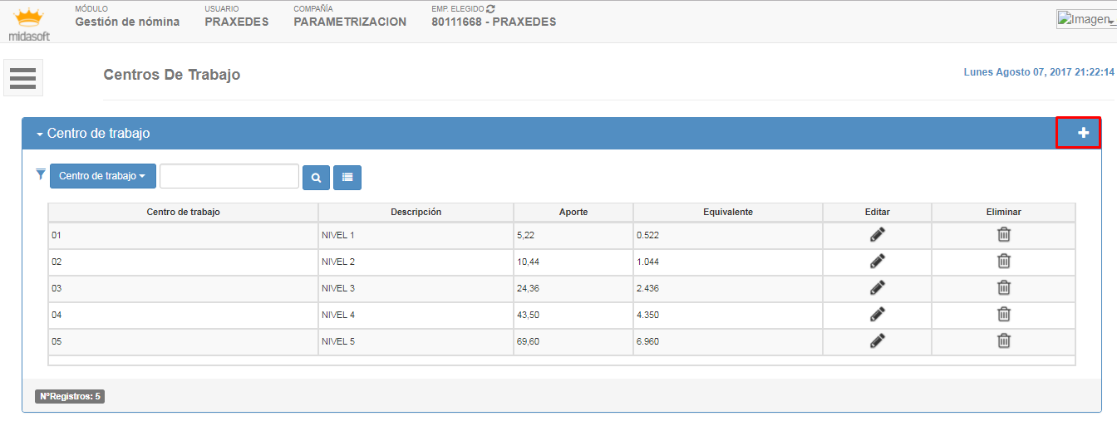
Ilustración 30 Registro Centros de Trabajo

Se mostrara el formulario de registro para ingresar el Centro de Trabajo

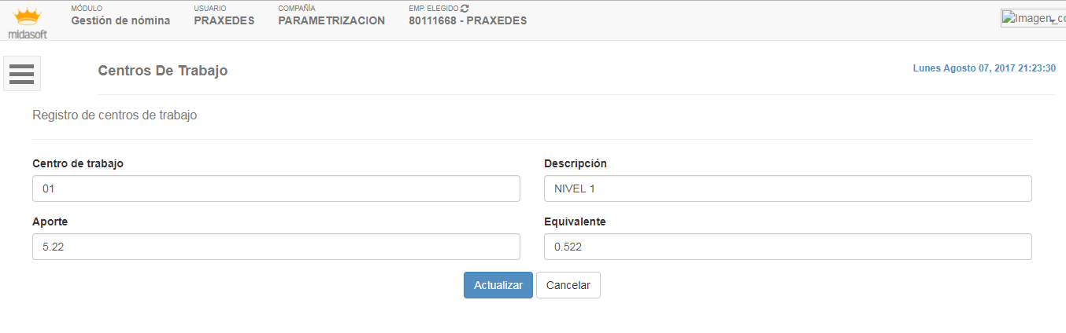
Ilustración 31 Creación Centro de Trabajo

Explicación de los campos requeridos
Centro de Trabajo: Se ingresa un código para la clase de riesgo ejemplo: 01
Descripción: El nombre que se le va dar al riesgo ejemplo: Nivel 1
Aporte: La tarifa del riesgos
Equivalente: Se escribe el número real de la tarifa de riesgos.

Entidades Recaudadoras
Se registran los diferentes bancos y sucursales por los que se realiza el pago

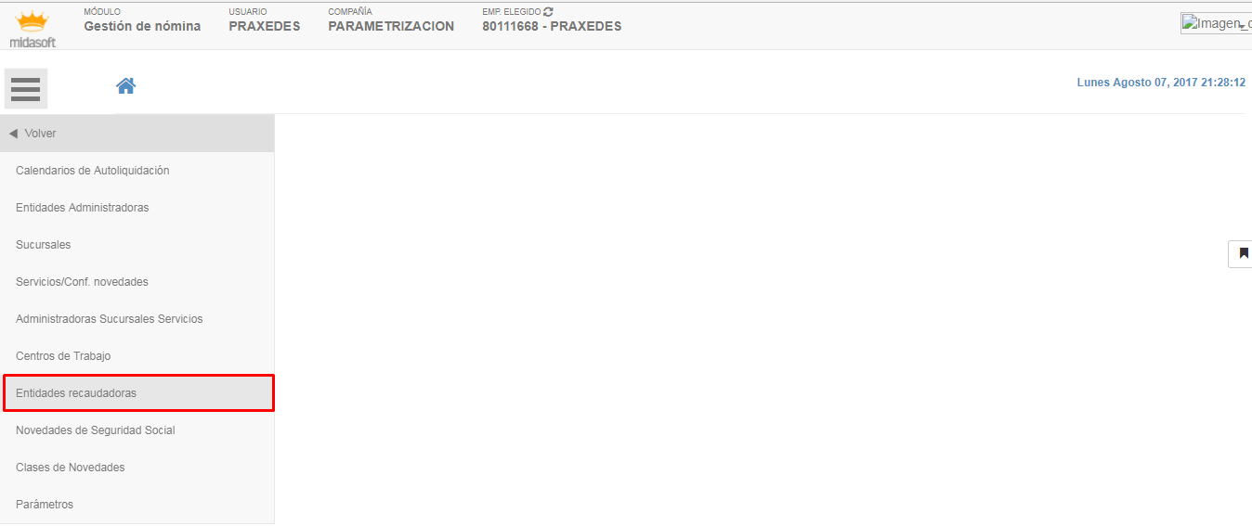
Ilustración 32 Entidades Recaudadoras

Estos los trae también de Tablas de Referencia/Bancos y Sucursales

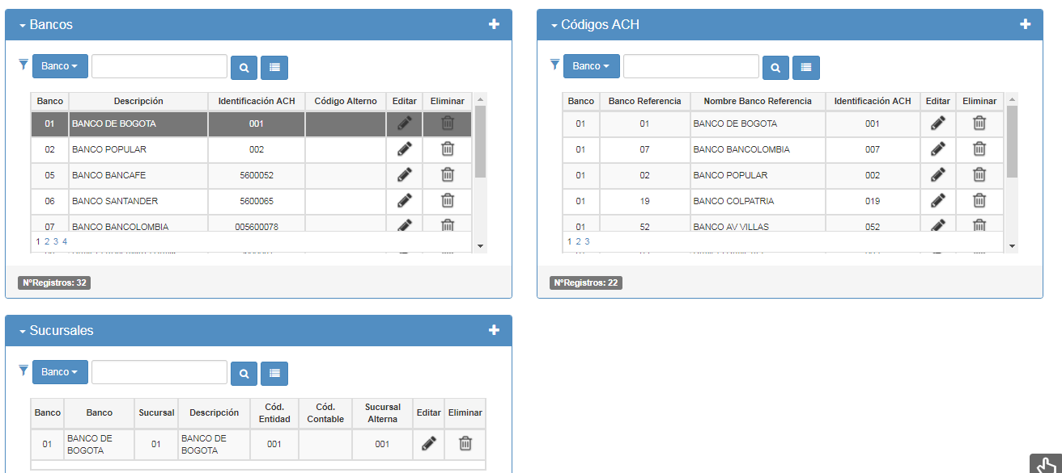
Ilustración 33 Bancos y Sucursales

Novedades de Seguridad Social
En esta opción se deben registrar todas las novedades que se van a reportar en el archivo plano para el pago de la seguridad social, ejemplo: Ingreso-Retiro-Incapacidad etc)

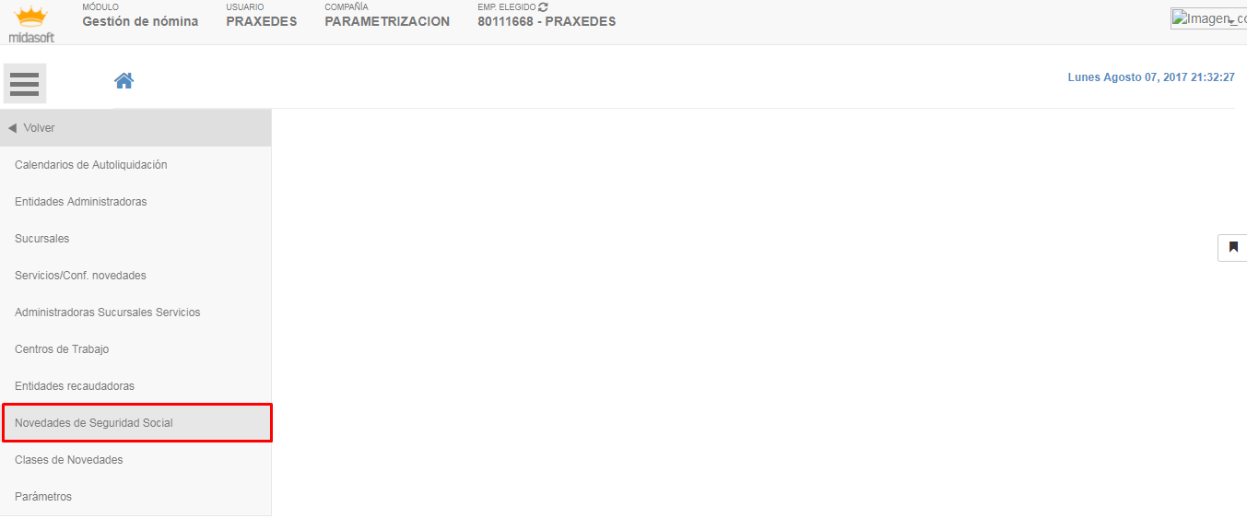
Ilustración 34 Novedades de Seguridad Social

Para registrar una novedad se debe dar clic en la parte superior derecha de la ventana en el signo + que es agregar

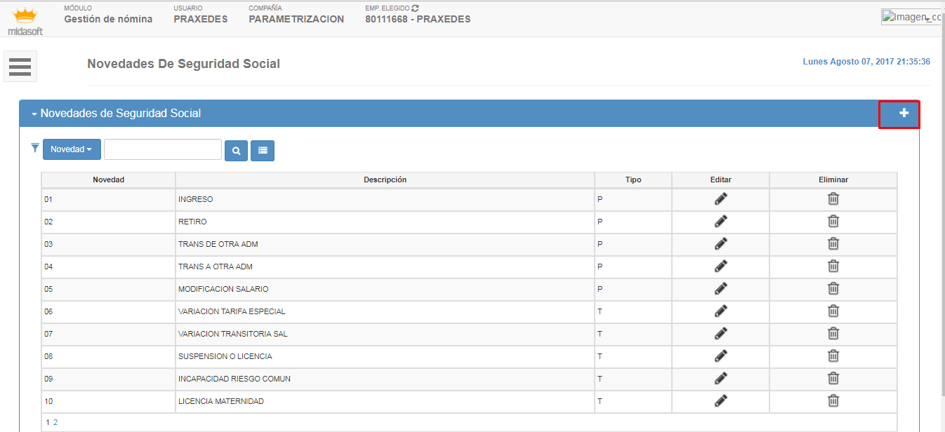
Ilustración 35 Creación Novedades Seguridad Social

Se mostrara el formulario de registro para ingresar las novedades de seguridad social

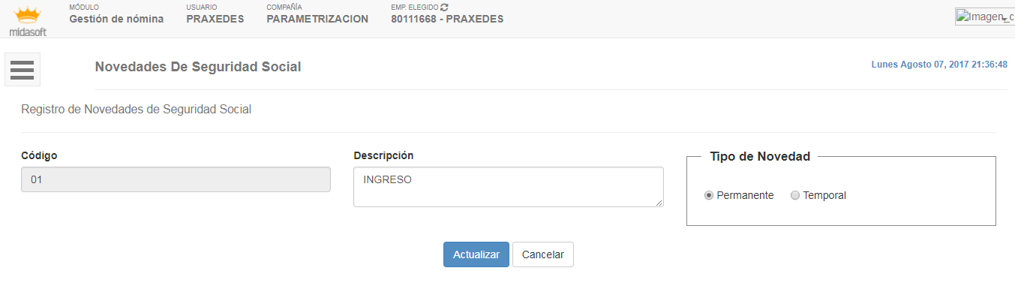
Ilustración 36 Registro Novedades de Seguridad Social

Explicación de los campos requeridos
Código: Se ingresa un código para la novedad ejemplo: 01 Ingreso
Descripción: El nombre de la novedad que se esta registrando ejemplo: Ingreso
Tipo de Novedad: Registran dos opciones:
Permanente: Se marcan las novedades de ING, RET, TAE, TAP, TDA, TDP, VSP, Cambio Centro de Trabajo, Base No Salarial.
Temporal: Variación Tarifa Especial, VST, SLN, INC, LIC, VAC, Aportes Voluntarios, Accidente Arp, Enfermedad Profesional

Clases de Novedades
En esta opción se deben configurar todas las novedades como registran en nómina en los diferentes módulos, es decir las diferentes incapacidades que registran en el módulo de incapacidades, las diferentes licencias que registran en el módulo de ausentismo, las agrupaciones para la variación transitoria de salario y la base no salarial.

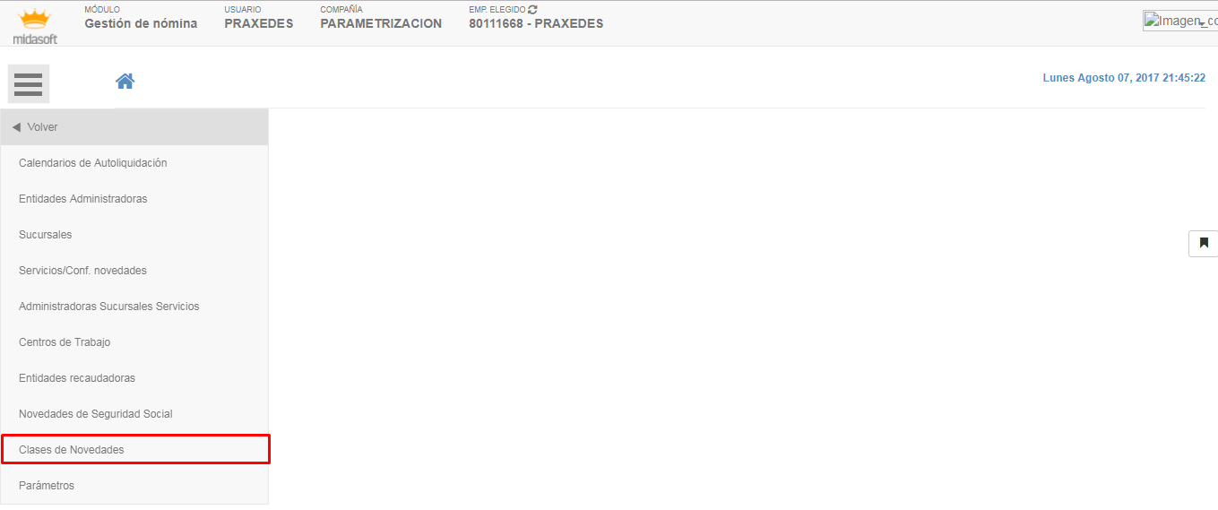
Ilustración 37 Clases de Novedades

Para agregar una clase de novedad se da clic en la parte superior derecha de la ventana en el signo de +

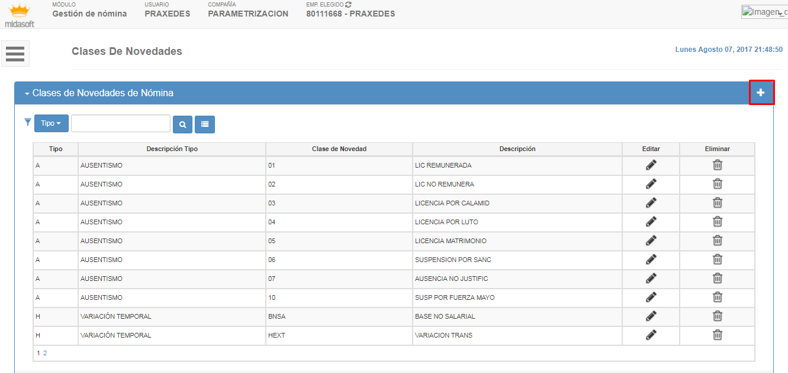
Ilustración 38 Registro Clase de Novedad

Se mostrara el formulario para registrar la clase de novedad

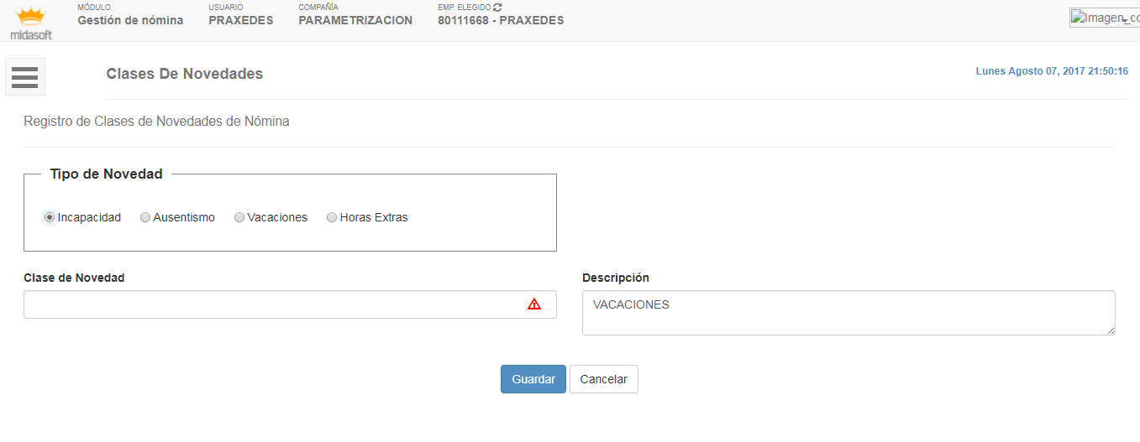
Ilustración 39 Registro creación clase de novedad

Explicación de los campos requeridos
Tipo de novedad: Se escoge la opción dependiendo de qué novedad se esté registrando:
Incapacidad: Se selecciona si se va registran una incapacidad por ejemplo incapacidad por enfermedad general
Ausentismo: Se selecciona si se está registrando una ausencia ejemplo licencia no remunerada
Vacaciones: Se selecciona para configurar las vacaciones
Horas Extra: Se selecciona si se va configurar la variación transitoria de salario o la base no salarial.
Clase de novedad: Se elige la novedad que se va a registrar.
Descripción: Se escribe el nombre de la novedad

Parámetros
En esta opción se registra el código y orden de las novedades así mismo como los topes entre otros.
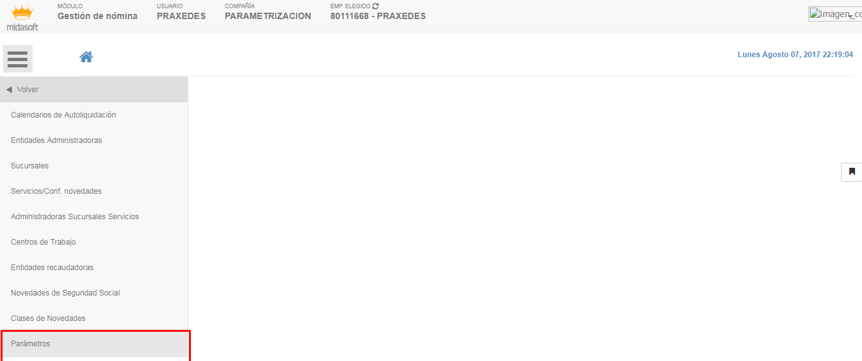
Ilustración 40 Parametros

Se mostrara el formulario donde se deben registrar los parámetro básicos del modulo

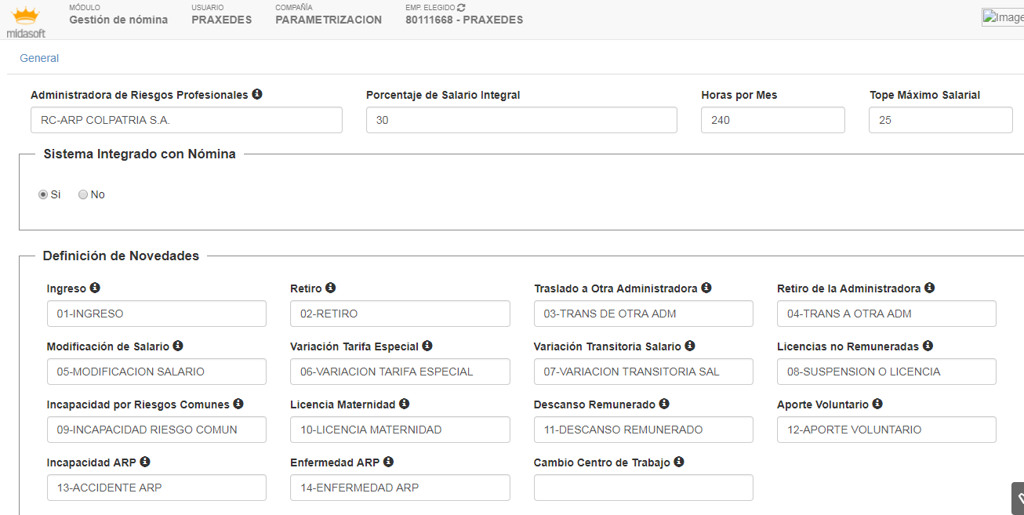
Ilustración 41 Registro Parámetros Seguridad Social

Explicación de los campos requeridos
Administradora de Riesgos Profesionales: Se escoge el nombre de la Arl.
Porcentaje Salario Integral: Se digita 30
Horas por Mes: Se digita 240
Tope Máximo Salarial: Se ingresa 25
Sistema Integrado con Nómina: Se selecciona Si
Definición de Novedades:
Ingreso: 01 Ingreso
Retiro: 02 Retiro
Traslado a otra administradora: 03 Traslado a otra administradora
Retiro de la Administradora: 04 Traslado a otra administradora
Modificación de Salario: 05 Modificación Salario
Variación Tarifa Especial: 06 Variación Tarifa Especial
Variación Transitoria de Salario: 07 Variación Transitoria de Salario
Licencias No Remuneradas: 08 Suspensión o Licencia
Incapacidad por Riesgos Comunes: 09 Incapacidades por Riesgo Común
Licencia de Maternidad: 10 Licencia de Maternidad
Descanso Remunerado: 11 Descanso Remunerado
Aporte Voluntario: 12 Aporte Voluntario
Incapacidad Arp: 13 Accidente de Trabajo
Enfermedad Profesional: 14 Enfermedad Arp
Cambio Centro de Trabajo

Transacciones

En esta opción se puede ya ejecutar la parte transaccional del modulo para generar el plano cargarlo al operador y realizar los aportes

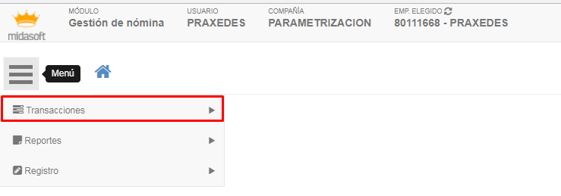
Ilustración 42 Menú Transacciones

Generación y Autoliquidación
El primer proceso que se debe ejecutar es la Generación y Autoliquidación, como su nombre lo indica permite generar las novedades de los diferentes módulos y valorizarlas de acuerdo a la configuración de la novedad

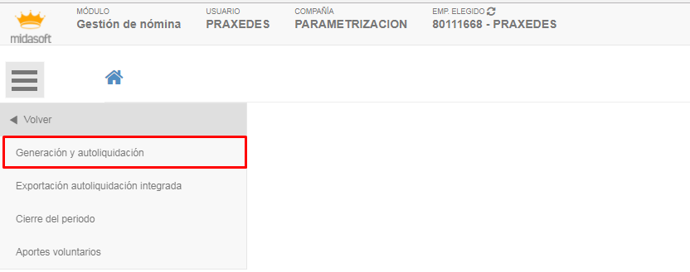
Ilustración 43 Generación y Autoliquidación

Se mostrara el formulario donde se puede generar la novedades, autoliquidar y generar autoliquidación integrada

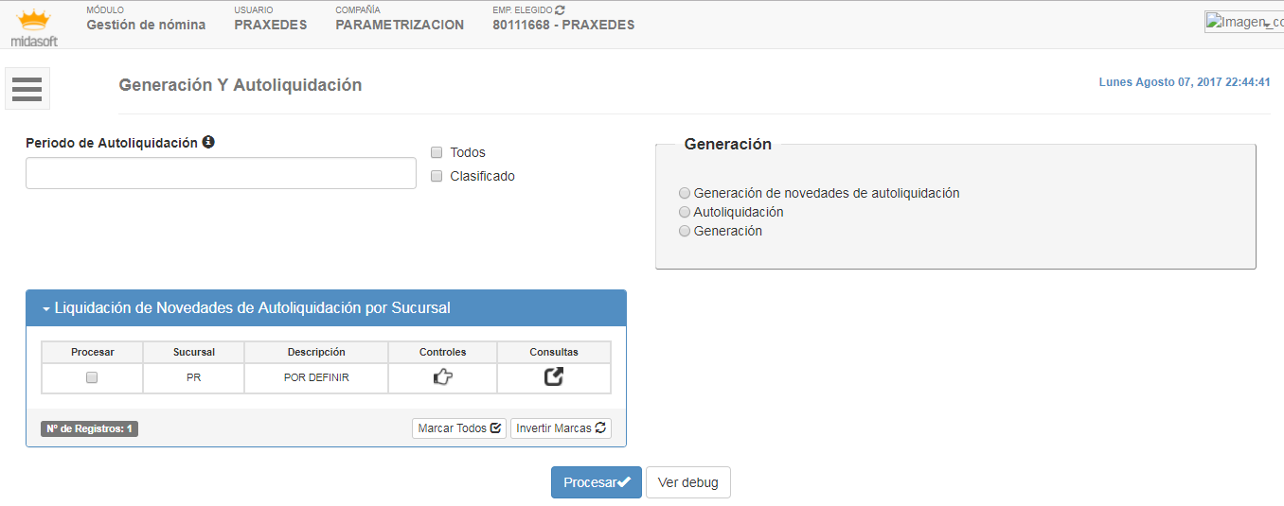
Ilustración 44 Generación de novedades de autoliquidación

En esta opción debe diligenciar los campos de la siguiente manera:
Periodo de Autoliquidación: El periodo por el que se va realizar el aporte ejemplo
2017_07_julio 2017
Puede realizar todos los procesos a la vez seleccionando “Todos” o Clasificado selecciona uno por uno, primero la generación de novedades de autoliquidación, Autoliquidación y Generación.
Selecciona la sucursal a generar y la opción de Procesar.
Puede utilizar la opción de 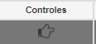 para validar los empleado activos sin matrícula y empleados retirados con matricula activa. Se abre una ventana emergente con el informe

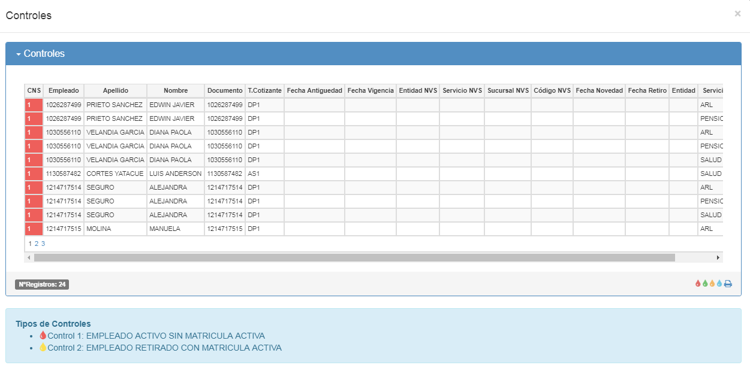
Ilustración 45 Reporte Controles

También la opción de 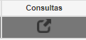 para consultar un empleado especifico y validar la autoliquidación.

Exportación autoliquidación integrada
En esta opción se genera el archivo plano que se carga al operador de información para realizar el pago

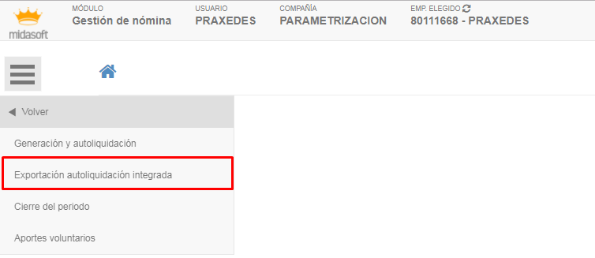
Ilustración 46 Exportación Autoliquidación Integrada
Se mostrara el formulario que se debe diligenciar para la exportación del plano

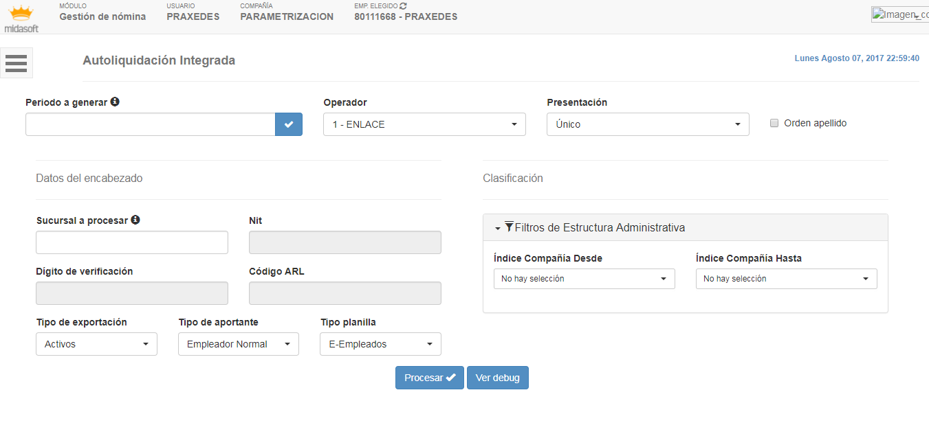
Ilustración 47 Autoliquidación Integrada

Explicación de los campos requeridos
Periodo a generar: Se escoge el mes para el que se va generar el archivo plano. Para esto deben estar generados los pagos de la primera opción Generación y Autoliquidación
Operador: Lo trae por defecto ejemplo 1-Enlace
Presentación: Se selecciona Único o Sucursal según sea el caso de la compañía
Orden Apellido: Es opcional es si se requiere que el plano genere los empleado por orden apellido
Sucursal a procesar: La sucursal por la que va realizar el proceso
Nit: Lo llena el sistema automáticamente cuando selecciona la sucursal
Digito de Verificación: Lo llena el sistema automáticamente cuando selecciona la sucursal
Código ARL: Lo llena el sistema automáticamente cuando selecciona la sucursal
Filtros Estructura Administrativa:
Índice Compañía Desde: Selecciona desde que compañía
Índice Compañía Hasta: Selecciona hasta que compañía
Tipo de Exportación:
Activos: Selecciona esta opción para los empleados activos cotizante dependiente, aprendiz etc
Pensionados: Para los empleados pensionados, si maneja archivo plano de pensionados Res 2145
Tipo de Aportante: Empleador Normal, Cooperativa, Régimen Especial Salud, Sistema General de Participaciones
Tipo de Planilla: E-Empleados, K-Estudiantes, Y-Independientes

Después de seleccionar todos los campos da clic en Procesar y el sistema descarga el archivo plano para cargar al operador

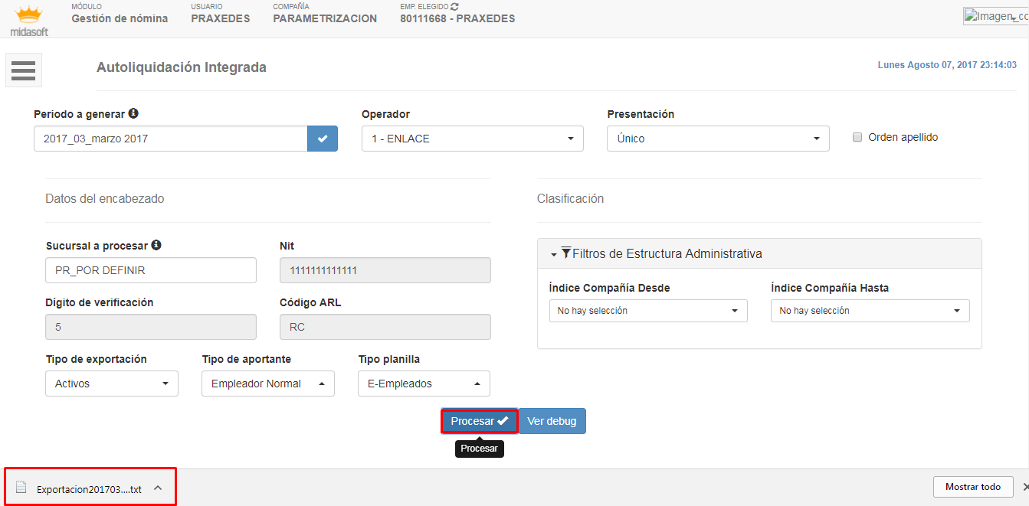
Ilustración 48 Generación Archivo Plano

Cierre del Periodo
Esta opción se realiza luego de realizar el pago de la planilla, es importante realzar este proceso antes de iniciar con otro periodo de autoliquidación ya que este actualiza la matricula e seguridad social como por ejemplo en los cambios de salario

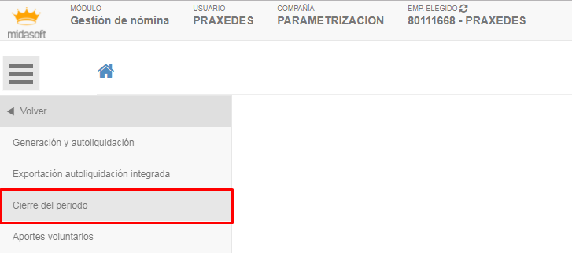
Ilustración 49 Cierre de Periodo

Se debe seleccionar el periodo de autoliquidación que se va cerrar, la sucursal y dar clic en procesar para que el sistema realiza el proceso, cuando cierre el periodo pone automáticamente un 1 en el calendario de autoliquidación que se cerro

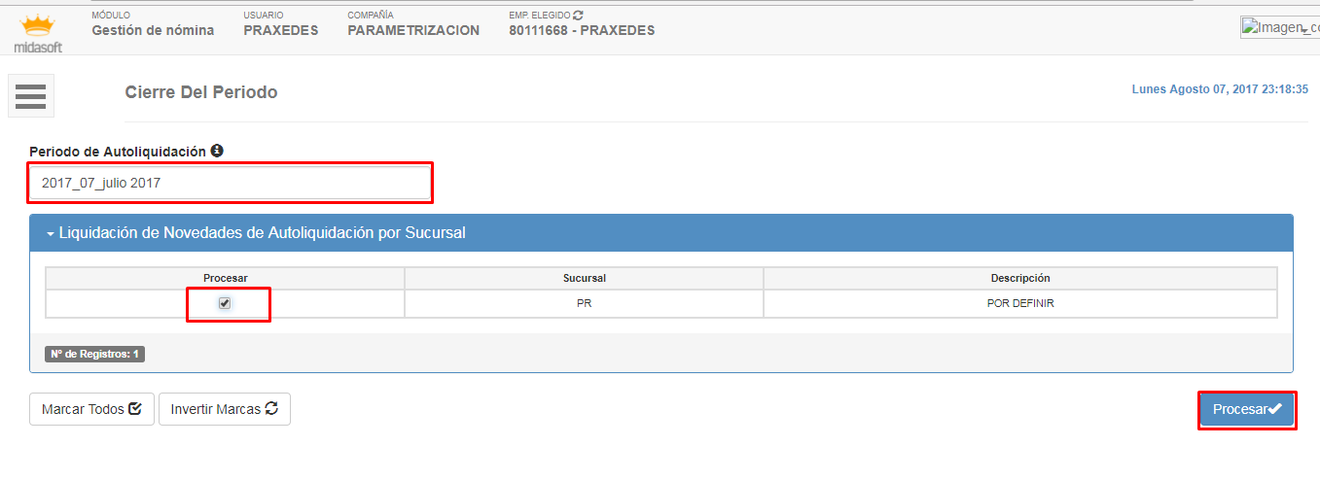
Ilustración 50 Cierre de Periodo de autoliquidación

Aportes Voluntarios
En esta opción se puede generar el plano de los aportes voluntarios para enviar a las entidades correspondientes

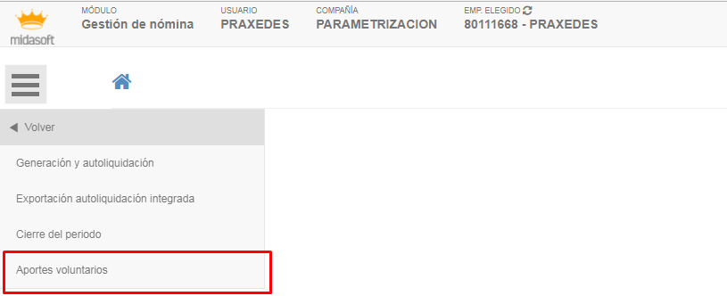
Ilustración 51 Aportes Voluntarios

Se debe seleccionar la nómina, el periodo de aportes, fecha del aporte la agrupación de conceptos de aportes voluntarios, el concepto de retención. Se puede seleccionar también entre periodos de liquidación para esto se marca la opción y permite elegir que periodos.

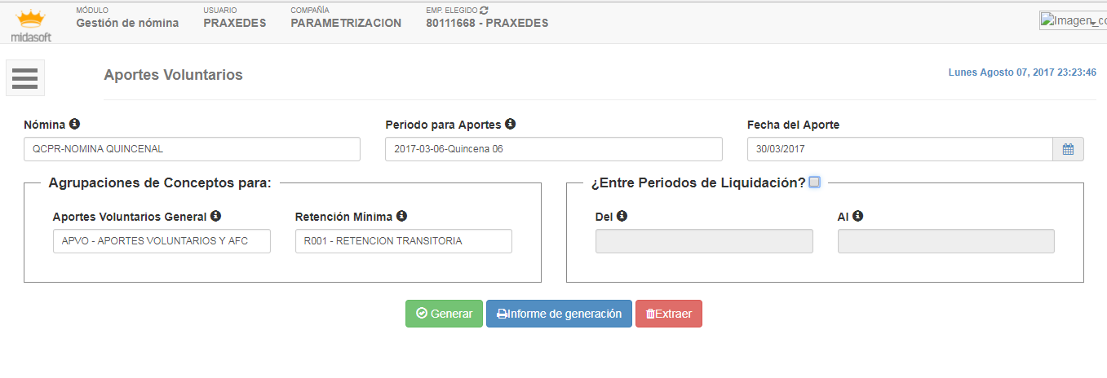
Ilustración 52 Generación Aportes Voluntarios

Luego se seleccionar todos los campos da clic en Generar. Puede consultar el Informe de Generación consultando por administradora o Extraer para volver a generar

Reportes
El módulo de seguridad social cuenta con diferentes informes los cuales le permite visualizar la información y consultar los datos generados.

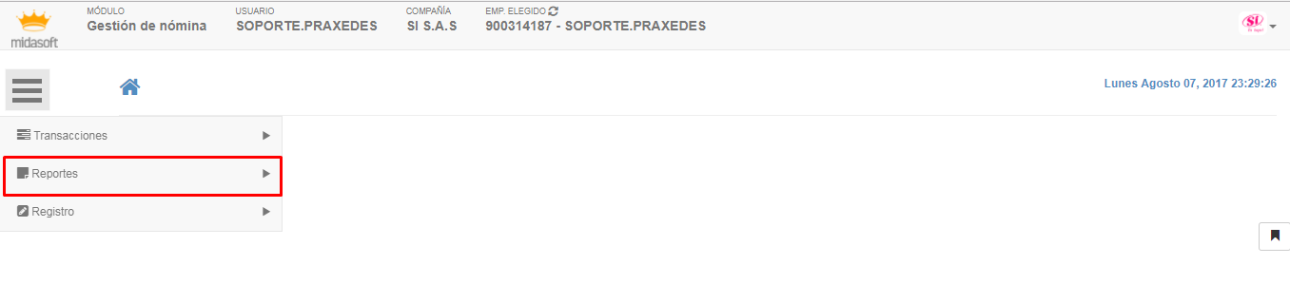
Ilustración 53 Reportes

Reporte Matricula Empleados
Permite visualizar seleccionando el tipo de cotizante que empleados están activos retirados o todos

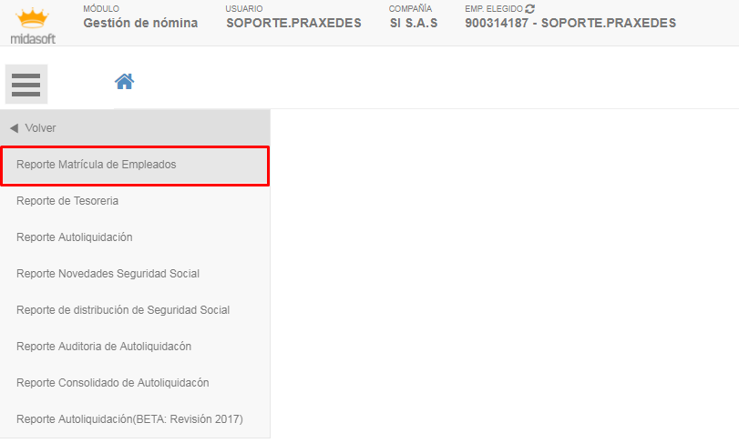
Ilustración 54 Reporte Matricula de Empleados

Luego de seleccionar el tipo de cotizante y la consulta da clic en generar Reporte

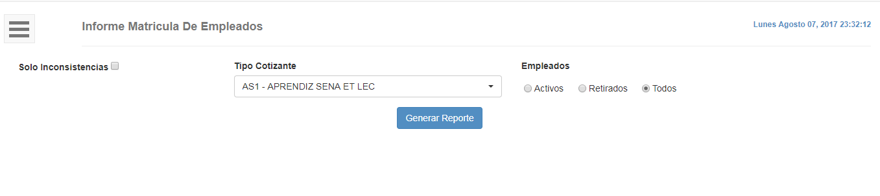
Ilustración 55 Informe Matricula de Empleados

El sistema genera el informe en pantalla, de igual forma este se puede exportar a Excel, pdf o Word por la opción de 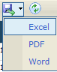

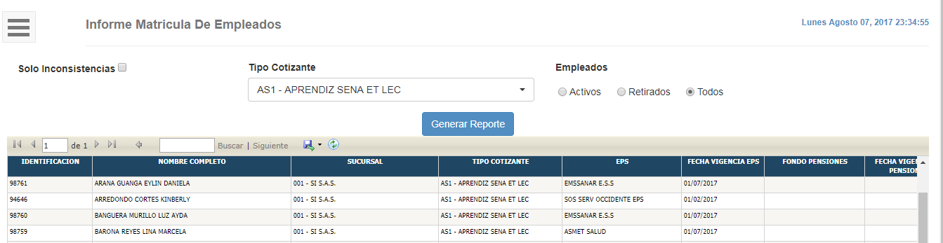
Ilustración 56 Informe Matricula Empleados Excel

Reporte de Tesorería
Permite visualizar el total pagado por un empleado o para todos en general

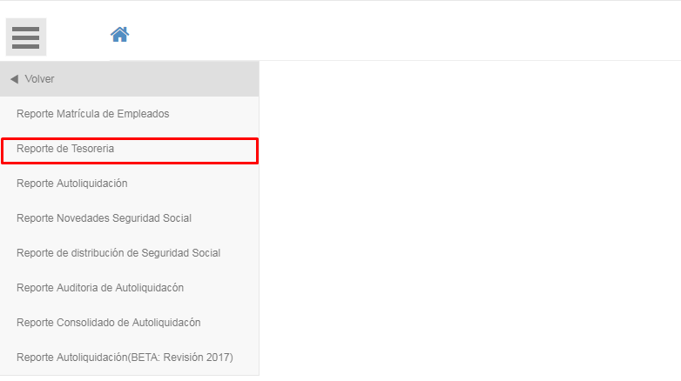
Ilustración 57 Reporte de Tesorería

Este reporte lo puede genera para todos los empleados seleccionando la opción de general o empleado

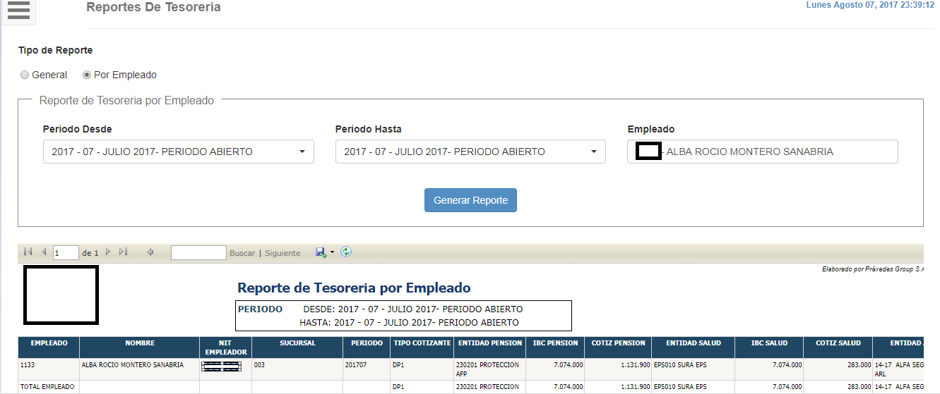
Ilustración 58 Informe Reporte de Tesorería

Reporte de Autoliquidación
Permite generar un Excel donde se identifican las novedades reportadas ibc, administradoras, aportes etc. Es un informe muy completo y el que se recomienda para la revisión de la seguridad social

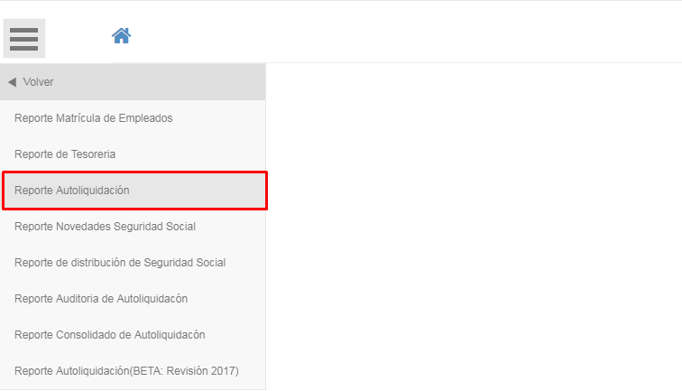
Ilustración 59 Reporte de Autoliquidación

Después de dar clic en la opción de Reporte de Autoliquidación, se mostrara la pantalla para seleccionar los campos para el informe, se debe seleccionar el mes y año, indicar el índice de la compañía, se puede clasificar, generar solo para pensión, salud, riesgos o caja

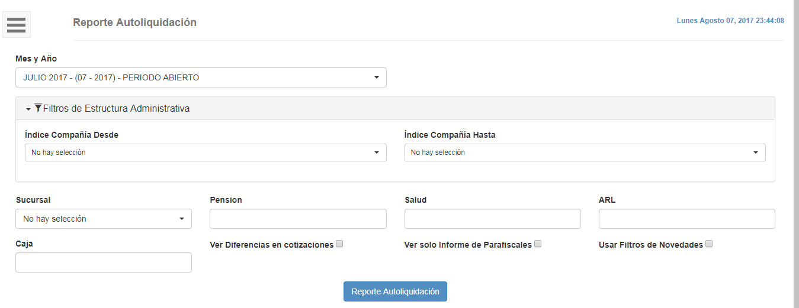
Ilustración 60 Generación Reporte de Autoliquidación

Se descarga en pantalla pero se puede generar en Excel, Word y pdf

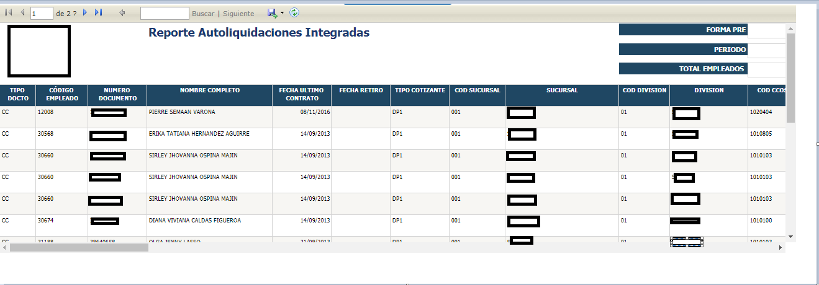
Ilustración 61 Reporte Autoliquidación Integrada Excel

Reporte de Novedades de Seguridad Social
Permite visualizar las novedades que se están reportando por periodo

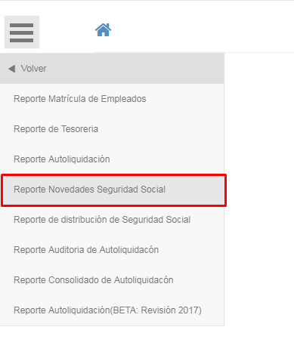
Ilustración 62 Reporte Novedades Seguridad Social

Se debe seleccionar el mes y el año, la sucursal y se puede utilizar filtro de novedades, es decir consultar solo las novedades por ejemplo de ingreso

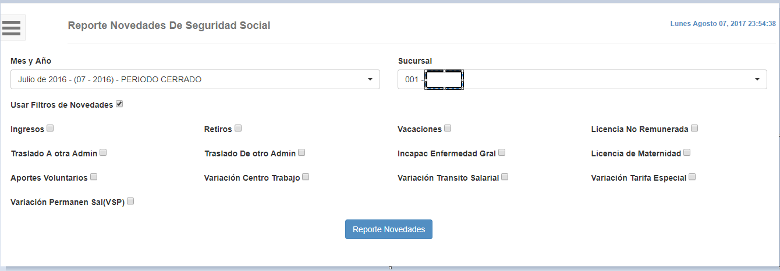
Ilustración 63 Generación Novedades de Seguridad Social

Selecciona la opción Reporte de Novedades y se genera el informe en pantalla el cual se puede exportar a Excel, pdf o word

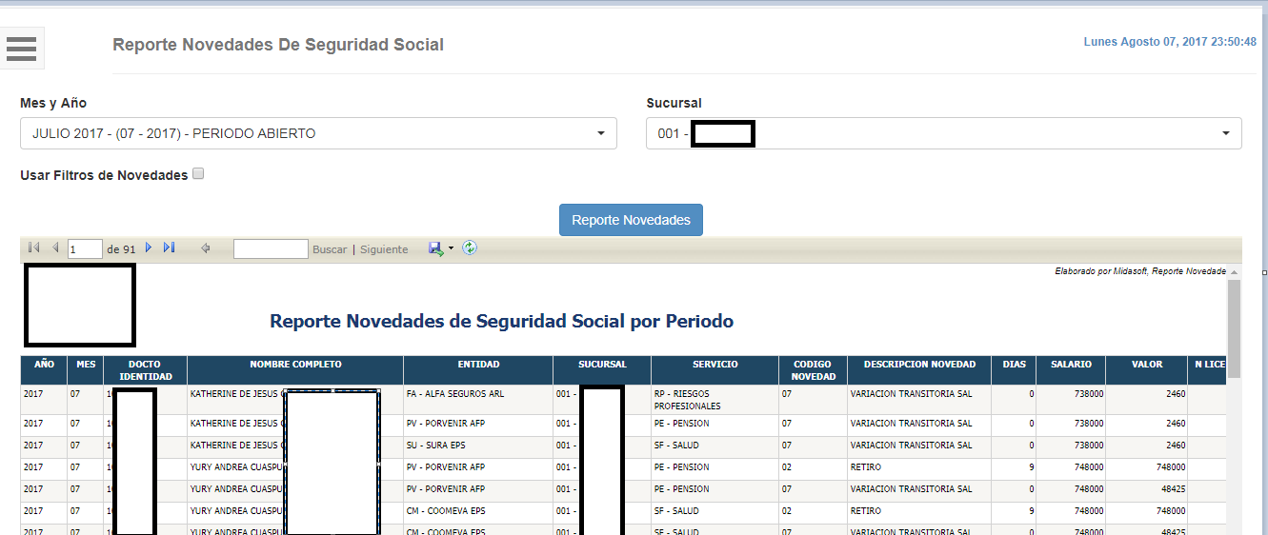
Ilustración 64 Descarga Reporte Novedades de Seguridad Social

Reporte de Distribución de Seguridad Social
Este reporte permite validar la distribución ejemplo por centro de costos

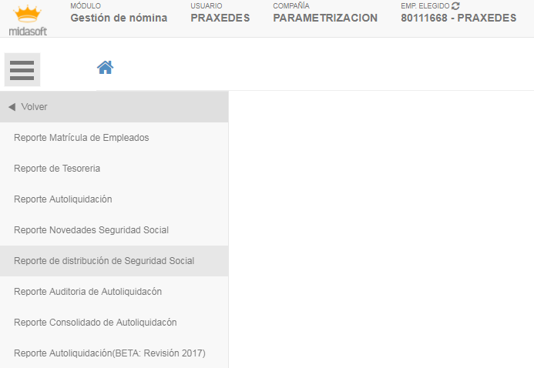
Ilustración 65 Reporte de distribución de Seguridad Social

Se mostrara el formulario para realizar la consulta de distribución por centro de costos, se puede también utilizar el filtro de novedades para consultar por una novedad en especifico

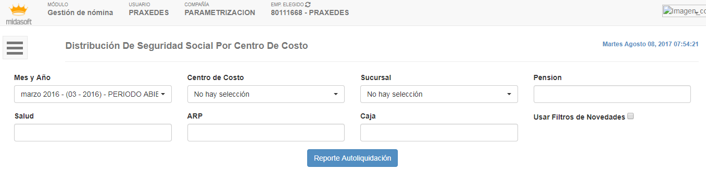
Ilustración 66 Reporte Distribución de Seguridad Social por centro de costos
Se da clic en Reporte de Autoliquidación y se genera el informe en pantalla el cual se puede exportar a Excel, pdf o Word

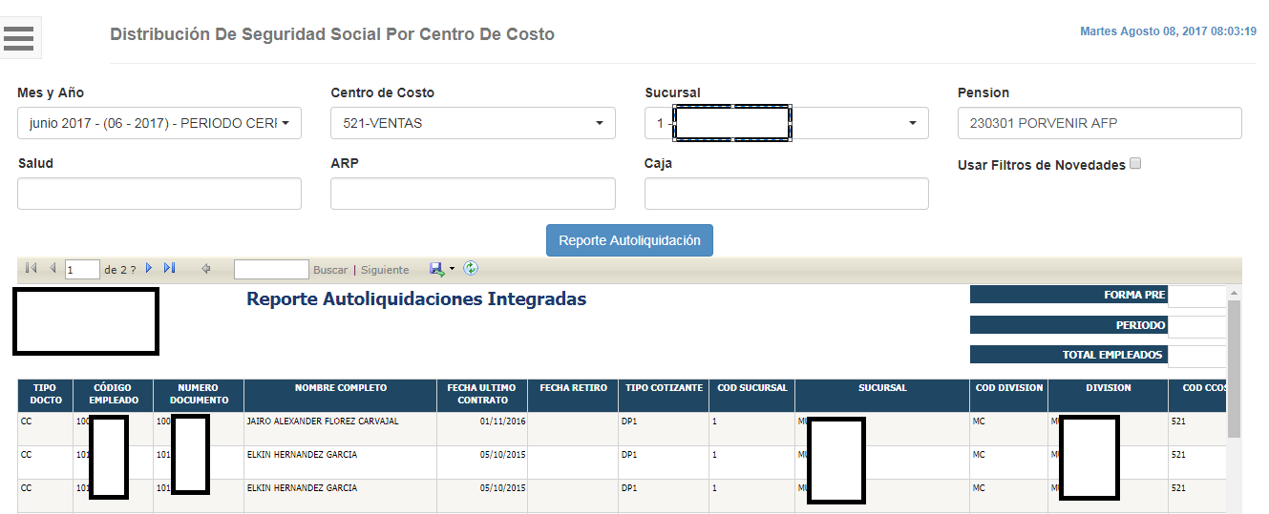
Ilustración 67 Generación Reporte Distribución de seguridad social por centro de costos

Reporte Auditoria Autoliquidación
Este reporte permite auditar seguridad social versus nómina, genera las diferencias que encuentra en el descuento en nómina contra lo pagado en seguridad social.

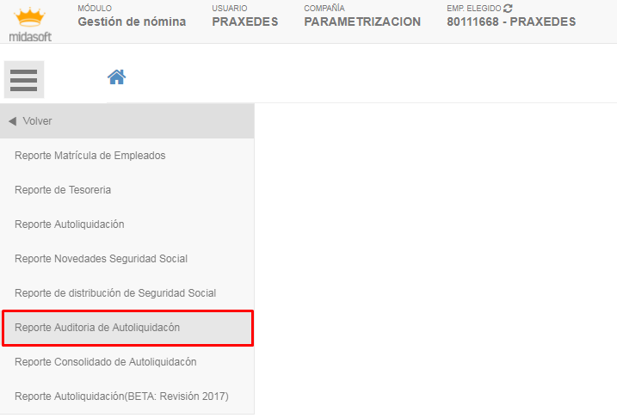
Ilustración 68 Reporte Auditoria de Autoliquidación

Se genera el reporte en pantalla y este se puede exportar a Excel, pdf o Word.

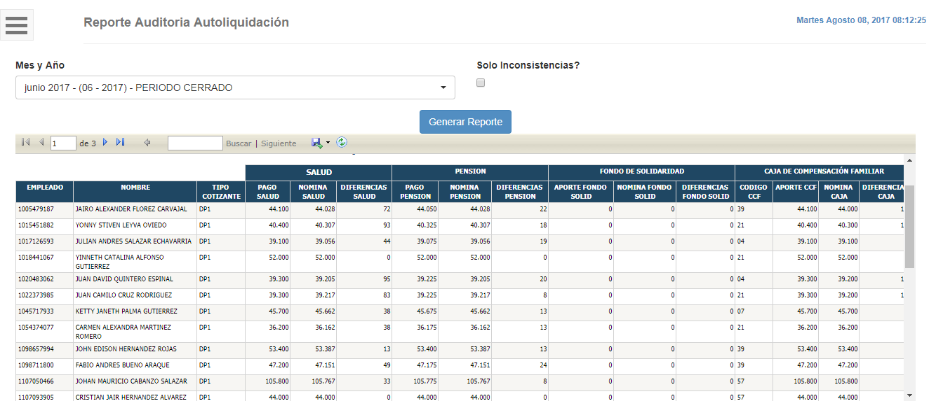
Ilustración 69 Generación Reporte de Distribución

Reporte Consolidado de Autoliquidación
Este reporte permite visualizar el aporte que realiza el empleado versus el aporte de la empresa.

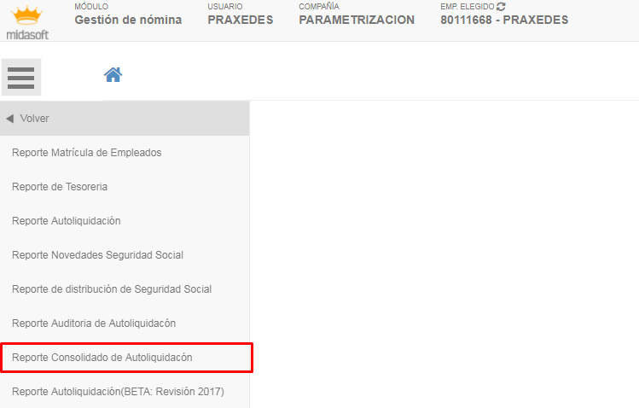
Ilustración 70 Reporte Consolidado de Autoliquidación

Este reporte se puede generar tanto para periodos abiertos como cerrados, siempre y cuando se ejecute el proceso de seguridad social para ese mes en la parte transaccional, de igual manera que los otros reportes este se puede exportar a Excel, pdf o Word.

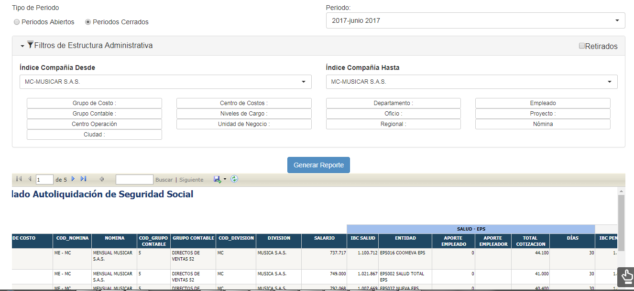
Ilustración 71 Generación Reporte de Consolidado Autoliquidación de Seguridad Social

